คู่มือสำหรับประชาชน
สำนักปลัด

คู่มือสำหรับประชาชน
งานที่ให้บริการ การขอข้อมูลข่าวสารทางราชการ
หน่วยงานที่รับผิดชอบ สำนักปลัดองค์การบริหารส่วนตำบลแก่งเสี้ยน .
ขอบเขตการให้บริการ
ระยะเวลาเปิดให้บริการ
สถานที่/ช่องทางให้บริการ
สำนักปลัดองค์การบริหารส่วนตำบลแก่งเสี้ยน วันจันทร์ ถึง วันศุกร์ ตั้งแต่เวลา 8.30 – 16.30 น.
โทรศัพท์ : 034-510797 ต่อ 103
เว็บไซด์ : www.kaengsian.go.th
หลักเกณฑ์ วิธีการ และเงือนไขในการยื่นคำขอ
ตามพระราชบัญญัติข้อมูลข่าวสารของราชการ พ.ศ.2540 ได้กำหนดให้หน่วยงานของรัฐ รวบรวม ข้อมูลข่าวสารของทางราชการ เหตุผลหรือเจตนารมณ์ของการมีกฎหมายข้อมูลข่าวสารของราชการนั้น ก็โดยเห็นว่าในระบอบประชาธิปไตย การให้ประชาชนมีโอกาสกว้างขวางในการได้รับข้อมูลข่าวสารเกี่ยวกับการดำเนินงานต่างๆ ของรัฐเป็นสิ่งที่จำเป็นเพื่อที่ประชาชนจะได้สามารถแสดงความคิดเห็นและใช้สิทธิทางการเมืองได้โดยถูกต้องตรงตามความเป็นจริงอันจะเป็นการส่งเสริม ให้มีรัฐบาลที่มีการบริหารที่มีประสิทธิภาพ โปร่งใส และเป็นไปเพื่อประชาชนมากขึ้น
ขั้นตอนและระยะเวลาการให้บริการ
หน่วยงานผู้รับผิดชอบ
ขั้นตอน

๑. เขียนแบบฟอร์มขอข้อมูลข่าวสาร สำนักปลัดองค์การบริหารส่วนตำบลแก่งเสี้ยน
ได้ที่ศูนย์ข้อมูลข่าวสารองค์การบริหารส่วนตำบลแก่งเสี้ยน
๒. เจ้าหน้าที่ดำเนินการแจ้งให้ผู้บังคับบัญชาทราบ ( 15 นาที )
๓. เจ้าหน้าที่ดำเนินการให้ข้อมูลข่าวสารแก่ผู้ที่ขอรับ
(หมายเหตุ) กรณีเป็นข้อมูลทั่วไปเกี่ยวกับเทศบาลองค์การบริหารส่วนตำบลวังด้ง สามารถดาวโหลด จากเว็บไซด์ www.kaengsian.go.th
ระยะเวลา

ไม่เกิน ๑ ชั่วโมง นับตั้งแต่ได้รับคำขอข้อมูลข่าวสาร

รายการเอกสารหรือหลักฐานประกอบที่ต้องใช้

๑. แบบฟอร์มขอข้อมูลข่าวสาร (สามารถรับได้ที่สำนักปลัดปลัดองค์การบริหารส่วนตำบลแก่งเสี้ยน)
๒. บัตรประจำตัวประชาชน
ค่าธรรมเนียม

ไม่มีค่าธรรมเนียม
การรับเรื่องร้องเรียน

กรณีเจ้าหน้าที่ อบต. ไม่ดำเนินการให้ข้อมูลข่าวสารแก่ผู้มาขอรับ สามารถร้องเรียน ได้ที่
โทรศัพท์ : 034-510797 ต่อ 103 (ปลัด อบต.)
เว็บไซด์ : www.kaengsian.go.th
ตัวอย่างแบบฟอร์ม

แบบขอข้อมูลข่าวสารของทางราชการ

เรียน นายกองค์การบริหารส่วนตำบลแก่งเสี้ยน
1. ด้วยข้าพเจ้า นาย นาง น.ส. ชื่อ.................................นามสกุล....................................................
อายุ ................. ปี อาชีพ รับราชการ นักการเมือง ประกอบธุรกิจ รับจ้าง
อื่น ๆ (ระบุ)........................... อยู่บ้านเลขที่...............หมู่ที่..............ซอย.................ถนน........................................ตำบล......................อำเภอ..............................จังหวัด....................................รหัสไปรษณีย์ ......................................... เบอร์โทรศัพท์ ..................................โทรสาร..................................................................................................................
2. ข้อมูลข่าวสารของราชการ เรื่อง ..........................................................................................................
เพื่อ ขอตรวจดู ขอสำเนาที่มีผู้รับรอง
ขอค้นคว้า ขอสำเนา

(ลงชื่อ)..........................................................ผู้ยื่นคำขอ
(........................................................)

สำหรับเจ้าหน้าที่กรอกเท่านั้น

เรียน นายกองค์การบริหารส่วนตำบลแก่งเสี้ยน
เห็นควรดำเนินการให้
ไม่อาจดำเนินการให้ได้
เพราะ .........................................................................................................................

(ลงชื่อ )...................................................... เจ้าหน้าที่
(..........................................................)
คำสั่ง
อนุมัติ
ไม่อนุมัติ
(ลงชื่อ)......................................................ผู้อนุมัติ
(......................................................)

คู่มือสำหรับประชาชน
งานที่ให้บริการ รับแจ้งเรื่องราวร้องทุกข์
หน่วยงานที่รับผิดชอบ สำนักปลัดองค์การบริหารส่วนตำบลแก่งเสี้ยน .
ขอบเขตการให้บริการ
สถานที่/ช่องทางให้บริการ
ระยะเวลาเปิดให้บริการ
สำนักปลัดองค์การบริหารส่วนตำบลแก่งเสี้ยน วันจันทร์ ถึง วันศุกร์ ทุกวัน 8.30 – 16.30 น.
โทรศัพท์ : 034-510797 ต่อ 103 โทรสาร 034-510524
เว็บไซด์ : www.kaengsian.go.th
หลักเกณฑ์ วิธีการ และเงือนไขในการยื่นคำขอ
พระราชกฤษฎีกาว่าด้วยหลักเกณฑ์และวิธีการบริหารกิจการบ้านเมืองที่ดี พ.ศ. ๒๕๔๖ ได้กำหนดแนวทางปฏิบัติราชการ มุ่งให้เกิดประโยชน์สุขแก่ประชาชน โดยยึดประชาชนเป็น ศูนย์กลาง เพื่อตอบสนองความต้องการของประชาชน ให้เกิดความผาสุก และความเป็นอยู่ที่ดีของ ประชาชน เกิดผลสัมฤทธิ์ต่องานบริการมีประสิทธิภาพและเกิดความคุ้มค่าในการให้บริการ ไม่มี ขั้นตอนปฏิบัติงานเกินความจำเป็น มีการปรับปรุงภารกิจให้ทันต่อสถานการณ์ ประชาชนได้รับการ อำนวยความสะดวก และได้รับการตอบสนองความต้องการ และมีการประเมินผลการให้บริการ สม่ำเสมอ องค์การบริหารส่วนตำบลแก่งเสี้ยน จึงได้จัดตั้งศูนย์รับเรื่องราวร้องทุกข์ ให้คำปรึกษารับเรื่องปัญหาความต้องการ และข้อเสนอแนะของประชาชน เพื่ออำนวยความสะดวก และช่วยลดช่องทางในการบริการแก่ประชาชน
ขั้นตอนและระยะเวลาการให้บริการ

หน่วยงานผู้รับผิดชอบ
ขั้นตอน

สำนักปลัดองค์การบริหารส่วนตำบลแก่งเสี้ยน
ช่องทางการรับบริการ | ความถี่ในการตรวจสอบช่องทาง | ระยะเวลาดำเนินการ รับข้อร้องเรียน เพื่อ ประสานหาทางแก้ไข
ร้องเรียนด้วยตัวเอง ณ ศูนย์รับเรื่องราวร้องทุกข์ องค์การบริหารส่วนตำบลแก่งเสี้ยน | ทุกครั้งที่มีผู้ร้องเรียน | ภายใน 7 วันทำการ
ร้องเรียนผ่านเว็บไซด์ อบต.แก่งเสี้ยน | ทุกวัน | ภายใน 7 วันทำการ
ร้องเรียนทางโทรศัพท์ 034 -510797 | ทุกวัน | ภายใน 7 วันทำการ

ขั้นตอนการดำเนินงานศูนย์รับเรื่องร้องทุกข์
1. กรอกแบบฟอร์มบันทึกข้อร้องเรียน โดยมีรายละเอียด คือ ชื่อ – สกุล ผู้ร้องเรียน ที่อยู่ หมายเลข
ติดต่อกลับ เรื่องร้องเรียน และสถานที่เกิดเหตุ
2. เจ้าหน้าที่ดำเนินการแจ้งผู้บังคับบัญชาทราบ ( ๑ ชั่วโมง )
3. แจ้งหน่วยงานที่รับผิดชอบ ตรวจสอบดำเนินการ ( ๑ ชั่วโมง )
๔. หน่วยงานที่รับผิดชอบ ดำเนินการแก้ไขปัญหาแล้วเสร็จ ภายใน 7 วันทำการ
ระยะเวลา

ระยะเวลาดำเนินการแล้วเสร็จ ไม่เกิน ๗ วันทำการ
รายการเอกสารหรือหลักฐานประกอบที่ต้องใช้

เอกสารหลักฐานที่ต้องใช้
๑. แบบฟอร์มร้องเรียนร้องทุกข์ (สามารถรับได้ที่ ศูนย์รับเรื่องร้องทุกข์ อบต.แก่งเสี้ยน)
๒. สำเนาบัตรประจำตัวประชาชน
๓. สำเนาทะเบียนบ้าน
ค่าธรรมเนียม

ไม่มีค่าธรรมเนียม
การรับเรื่องร้องเรียน

กรณีเกินเวลาที่กำหนด สามารถติดต่อได้ที่ ศูนย์รับเรื่องราวร้องทุกข์ ณ สำนักปลัดองค์การบริหารส่วนตำบล แก่งเสี้ยน หรือโทร 034-51079 ต่อ 103
www.kaengsian.go.th
ตัวอย่างแบบฟอร์ม

แบบรับเรื่องราวร้องทุกข์

เขียนที่ศูนย์รับเรื่องร้องทุกข์องค์การบริหารส่วนตำบลแก่งเสี้ยน

วันที่...........เดือน..............................พ.ศ. 25................
เรื่อง .........................................................................................................
เรียน นายก อบต. แก่งเสี้ยน
1. ข้าพเจ้า .....................................................บ้านเลขที่ ............... หมู่ที่...........ถนน...............................
ตำบล/แขวง .......................... อำเภอ/เขต .............................. จังหวัด................................................... รหัสไปรษณีย์…………….…….....โทร / โทรสาร ……………………………………………………………………………………………..…..
2. สาระสำคัญ เรื่องร้องทุกข์ ........................................................................................................................
................................................................................................................................................................................................................................................................................................................................................................................................................................................................................................................................................................................................................................................................................................................................................................................................................................................................................................................................................................................................................................................................................................................................................................................................................................................................................................................................................................................................
3. วัตถุประสงค์/ความต้องการ ให้ช่วยเหลือ....................................................................................................
................................................................................................................................................................................................................................................................................................................................................
4. แจ้งเรื่องร้องทุกข์ โดย แจ้งด้วยตัวเอง แจ้งทางโทรศัพท์หมายเลข...................................

ลงชื่อ.................................................... ผู้แจ้ง ลงชื่อ................................................ ผู้รับแจ้ง
(...................................................) (................................................)
องค์การบริหารส่วนตำบลแก่งเสี้ยน พิจารณาแล้ว เห็นควรส่งเรื่องให้.....................................................
ตรวจสอบข้อเท็จจริง และพิจารณาดำเนินการตามอำนาจหน้าที่
จึงเรียนมาเพื่อโปรดทราบและพิจารณาดำเนินการต่อไป

คู่มือสำหรับประชาชน
งานที่ให้บริการ การช่วยเหลือบรรเทาสาธารณภัย
หน่วยงานที่รับผิดชอบ สำนักปลัดองค์การบริหารส่วนตำบลแก่งเสี้ยน
ขอบเขตการให้บริการ
ราษฎรที่อาศัยในเขตพื้นที่ตำบลแก่งเสี้ยน
ระยะเวลาเปิดให้บริการ
สถานที่/ช่องทางให้บริการ
สำนักปลัดองค์การบริหารส่วนตำบลแก่งเสี้ยน ทุกวัน ไม่เว้นวันหยุดราชการ
งานป้องกันและบรรเทาสาธารณภัย
โทรศัพท์ : 034-510797 ต่อ 103
เว็บไซด์ : www.kaengsian.go.th
หลักเกณฑ์ วิธีการ และเงื่อนไขในการยื่นคำขอ

การจัดบริการสาธารณะเป็นภารกิจสำคัญที่องค์กรปกครองส่วนท้องถิ่น ต้องดำเนินการทั้งตามอำนาจหน้าที่และที่ได้รับถ่ายโอนจากส่วนราชการต่างๆซึ่งตามพระราชบัญญัติสภาตำบลและองค์การบริหารส่วนตำบลพ.ศ.2537 มาตรา 67 และพระราบบัญญัติกำหนดแผนและขั้นตอนการกระจายอำนาจให้แก่องค์กรปกครองส่วนท้องถิ่น พ.ศ.2542 กำหนดให้องค์กรปกครองส่วนท้องถิ่น มีอำนาจหน้าที่ในการดำเนินการป้องกันและบรรเทาสาธารณภัยที่เกิดขึ้นในเบื้องต้น เช่น อุทกภัย วาตภัย อัคคีภัย แผ่นดินไหว ตลอดจนภัยอื่นๆที่เกิดขึ้นไม่ว่าจะเกิดจากธรรมชาติหรือมีผู้ทำให้เกิดขึ้น ซึ่งล้วนเป็นความเสียหายที่เกิดขึ้นต่อชีวิตและทรัพย์สินของประชาชน ซึ่งท้องถิ่นจะต้องดำเนินการให้ความช่วยเหลือแก่ประชาชนโดยเร็ว
ขั้นตอนและระยะเวลาการให้บริการ
หน่วยงานผู้รับผิดชอบ
ขั้นตอน

1.ประชาชนยื่นคำร้องขอความช่วยเหลือ/ สำนักปลัดองค์การบริหารส่วนตำบลแก่งเสี้ยน/
ต่อเจ้าหน้าที่ งานป้องกันและบรรเทาสาธารณภัย
2.เจ้าหน้าที่เสนอเรื่องต่อผู้บังคับบัญชา
3.มอบหมายเจ้าหน้าที่เพื่อออกตรวจสอบ/ดำเนินการแก้ไขปัญหา
ตามข้อร้องเรียน /คำร้องขอความช่วยเหลือพร้อมทั้งรายงานผลการ
แก้ไขปัญหาให้ผู้บังคับบัญชาทราบตามลำดับชั้น
4.ดำเนินการแก้ไขปัญหาให้ผู้ยื่นคำร้องขอความช่วยเหลือ
ระยะเวลา
ภายใน 1 วันทำการ นับตั้งแต่วันที่เจ้าหน้าที่ได้คำร้องขอหนังสือรับรองอาคารพร้อมด้วยเอกสารที่เกี่ยวข้องถูกต้อง ครบถ้วน

รายการเอกสารหรือหลักฐานประกอบที่ต้องใช้

1.แบบฟอร์มคำร้อง จำนวน 1 ฉบับ
2.สำเนาบัตรประชาชน จำนวน 1 ฉบับ
3.สำเนาทะเบียนบ้าน จำนวน 1 ฉบับ
ค่าธรรมเนียม

ไม่มีค่าธรรมเนียม
การรับเรื่องร้องเรียน

สามารถติดต่อเพื่อยื่นคำขอหนังสือรับรองอาคาร ได้ที่ สำนักปลัดองค์การบริหารส่วนตำบลแก่งเสี้ยนอำเภอเมือง จังหวัดกาญจนบุรี โทรศัพท์ 034-510797 ต่อ 103 เว็บไซต์ www.kaengsian.go.th
ตัวอย่างแบบฟอร์ม

แบบคำร้องขอรับความช่วยเหลือของผู้ประสบภัย

เขียนที่...............................................................................
วันที่ ........ เดือน....................... พ.ศ......................

เรื่อง .......................................................................

เรียน นายกองค์การบริหารส่วนตำบลแก่งเสี้ยน
ด้วยข้าพเจ้า (นาย/นาง/น.ส.).........................................นามสกุล.................................
หน่วยงาน.............................................................................อยู่บ้านเลขที่.....................หมู่ที่ ...................
ตำบล.........................................อำเภอ..........................................จังหวัด.................................................
หมายเลขโทรศัพท์................................................ได้รับความเดือดร้อนจากเหตุการณ์
อุทกภัย วาตภัย อัคคีภัย ภัยแล้ง ภัยหนาว
แผ่นดินไหวและอาคารถล่ม อื่นๆ ระบุ..............................................................................
ความรุนแรงและลักษณะของภัย เล็กน้อย ปานกลาง มาก
เกิดภัย เมื่อวันที่ เดือน พ.ศ. เวลา...............................................
ทั้งนี้ ข้าพเจ้าขอความอนุเคราะห์จากองค์การบริหารส่วนตำบลแก่งเสี้ยน ดำเนินการให้ความช่วยเหลือและบรรเทาปัญหาความเดือดร้อนในเบื้องต้น ต่อไป
จึงเรียนมาเพื่อโปรดพิจารณา

ขอแสดงความนับถือ
(ลงชื่อ) .......................................................
(................................................................)
ผู้ประสบภัย
เรียน นายกองค์การบริหารส่วนตำบลแก่งเสี้ยน
- เพื่อโปรดพิจารณาและสั่งการ
- .................................................... คำสั่ง………………………………………………………………
............................................................

(ลงชื่อ)ส.ต.ท..................................................... (ลงชื่อ).....................................................
( เสน่ห์ ดำดี ) ( นายสมชาย ฟักทอง )
ปลัดองค์การบริหารส่วนตำบลแก่งเสี้ยน นายกองค์การบริหารส่วนตำบลแก่งเสี้ยน

บันทึกที่ทำการองค์การบริหารส่วนตำบลแก่งเสี้ยน
วันที่............เดือน..................................พ.ศ.......................
เรื่อง......................................................................
ข้าพเจ้า............................................................เกิดวันที่.............เดือน..............................พ.ศ.....................อายุ..............ปี อาชีพ..........................สัญชาติ.................ชื่อบิดา...............................ชื่อมารดา.............................อยู่บ้านเลขที่.................หมู่บ้าน..................................ตำบล.................อำเภอ.................จังหวัด.............................
ขอให้ถ้อยคำต่อ.................................................ตำแหน่ง............................................ด้วยความจริง ดังนี้ เมื่อวันที่...............เดือน............................................พ.ศ...........................เวลา...........................น.ได้เกิดเหตุ.........................................ทำให้ ที่อยู่อาศัย โรงเรือนเลี้ยงสัตว์ โรงเรือนเก็บพืชผลทางการเกษตรของข้าพเจ้าได้รัยความเสียหาย บางส่วน ทั้งหลัง มีรายละเอียด ดังนี้
- ที่อยู่อาศัย กว้าง.................เมตร ยาว................เมตร
- หลังคามุงด้วยกระเบื้อง สังกะสี จาก หญ้าคา จำนวน..............แผ่น เป็นเงิน...................บาท
- เสา ไม้ ปูนซีเมนต์ จำนวน..............ต้น เป็นเงิน...................บาท
- ฝาบ้าน ไม้กระดาน อิฐ จำนวน.............แผ่น เป็นเงิน..................บาท
- ไม้เครื่องบน ไม้จริง ไม้ไผ่ จำนวน.............ตัว/ลำ เป็นเงิน.................บาท
- ไม้คานล่าง จำนวน.............ตัว/ลำ เป็นเงิน.................บาท
- พื้นบ้าน ไม้กระดาน ปูนซีเมนต์ จำนวน..............แผ่น เป็นเงิน....................บาท
- ไม้ขนาด1.5 นิ้ว x 3 นิ้ว x..............ศอก/เมตร จำนวน..............ตัว เป็นเงิน.....................บาท
- ไม้ขนาด1.5 นิ้ว x 4 นิ้ว x..............ศอก/เมตร จำนวน..............ตัว เป็นเงิน....................บาท
- ไม้ขนาด1.5 นิ้ว x 5 นิ้ว x..............ศอก/เมตร จำนวน...............ตัว เป็นเงิน.....................บาท
- เครื่องครัว........................................................ จำนวน...............ชิ้น เป็นเงิน....................บาท
- เครื่องนอน....................................................... จำนวน..............ชิ้น เป็นเงิน....................บาท
- สิ่งของอื่นๆ..............................................................................................................................................
รวมเป็นเงินทั้งสิ้น.......................................บาท (....................................................................................)
ข้าพเจ้าขอรับรองว่า รายการสิ่งของดังกล่าวข้างต้นได้รับความเสียหายจริง จึงใคร่ขอรับการช่วยเหลือจากทางราชการต่อไปด้วย ข้าพเจ้าจึงลงลายมือชื่อไว้เป็นหลักฐาน

(ลงชื่อ).................................................ผู้ประสบภัย ลงชื่อ.............................................ผู้บันทึกปากคำ
(................................................) (............................................)
(ลงชื่อ)................................................พยาน ลงชื่อ...........................................พยาน
(...............................................) (..............................................)
คู่มือสำหรับประชาชน
งานที่ให้บริการ การสนับสนุนน้ำอุปโภค-บริโภค
หน่วยงานที่รับผิดชอบ สำนักปลัดองค์การบริหารส่วนตำบลแก่งเสี้ยน .
ขอบเขตการให้บริการ
สถานที่/ช่องทางให้บริการ
ระยะเวลาเปิดให้บริการ
สำนักปลัดองค์การบริหารส่วนตำบลแก่งเสี้ยน วันจันทร์ ถึง วันศุกร์ ทุกวัน 8.30 – 16.30 น.
โทรศัพท์ : 034- 510797 ต่อ 103 โทรสาร 034-510524
เว็บไซด์ : www.kaengsian.go.th
หลักเกณฑ์ วิธีการ และเงื่อนไขในการยื่นคำขอ
พระราชกฤษฎีกาว่าด้วยหลักเกณฑ์และวิธีการบริหารกิจการบ้านเมืองที่ดี พ.ศ. ๒๕๔๖ ได้กำหนดแนวทางปฏิบัติราชการ มุ่งให้เกิดประโยชน์สุขแก่ประชาชน โดยยึดประชาชนเป็น ศูนย์กลาง เพื่อตอบสนองความต้องการของประชาชน ให้เกิดความผาสุก และความเป็นอยู่ที่ดีของ ประชาชน เกิดผลสัมฤทธิ์ต่องานบริการมีประสิทธิภาพและเกิดความคุ้มค่าในการให้บริการ ไม่มี ขั้นตอนปฏิบัติงานเกินความจำเป็น มีการปรับปรุงภารกิจให้ทันต่อสถานการณ์ ประชาชนได้รับการ อำนวยความสะดวก และได้รับการตอบสนองความต้องการ และมีการประเมินผลการให้บริการ สม่ำเสมอองค์การบริหารส่วนตำบลแก่งเสี้ยน จึงได้ดำเนินภารกิจให้บริการน้ำในการอุปโภคบริโภค ประชาชนโดยนำรถบรรทุกน้ำออกช่วยเหลือบรรเทาปัญหาความเดือดร้อนให้กับแก่ประชาชนในตำบล ที่ประสบปัญหาขาดแคลนน้ำ ซึ่งระบบประปาหมู่บ้านยังไม่ครอบคลุมทั่วถึง ระบบประปาหมู่บ้านขัดข้องชั่วคราวอยู่ระหว่างการซ่อมแซมรวมถึงถังน้ำกลางประจำหมู่บ้าน
ขั้นตอนและระยะเวลาการให้บริการ
หน่วยงานผู้รับผิดชอบ
ขั้นตอน

1. ประชาชนยื่นแบบฟอร์มคำร้อง สำนักปลัดองค์การบริหารส่วนตำบลแก่งเสี้ยน/
2. เจ้าหน้าที่ดำเนินการแจ้งผู้บังคับบัญชาทราบ (10 นาที ) งานป้องกันและบรรเทาสาธารณภัย
3. หน่วยงานที่รับผิดชอบ ดำเนินการแล้วเสร็จ ภายใน 1 ชั่วโมง
ระยะเวลา
ระยะเวลาดำเนินการแล้วเสร็จ ภายใน 1 ชั่วโมง
รายการเอกสารหรือหลักฐานประกอบที่ต้องใช้

- แบบฟอร์มขอสนับสนุนน้ำอุปโภค-บริโภค (สามารถรับได้ที่ สำนักปลัด อบต.แก่งเสี้ยน)
- สำเนาบัตรประชาชน
ค่าธรรมเนียม
ไม่มีค่าธรรมเนียม
การรับเรื่องร้องเรียน
กรณีเกินเวลาที่กำหนด สามารถติดต่อได้ที่ สำนักปลัดองค์การบริหารส่วนตำบลแก่งเสี้ยนหรือโทร 034-510797 ต่อ 103 www.kaengsian.go.th
ตัวอย่างแบบฟอร์ม

แบบขอรับการสนับสนุนน้ำอุปโภค-บริโภค
เขียนที่...............................................
วันที่............เดือน............................พ.ศ................

ข้าพเจ้า นาย/นาง/นางสาว............................................................บ้านเลขที่..................................
หมู่ที่.................ตำบล....................................อำเภอ.........................................จังหวัด...............................................
มีความประสงค์ขอรับบริการน้ำเพื่อ อุปโภค (น้ำใช้) จำนวน..............เที่ยว บริโภค (น้ำดื่ม) จำนวน...............เที่ยว

ลงชื่อ................................................. ผู้ยื่นคำร้อง ลงชื่อ................................................. ผู้รับคำร้อง
(...................................................) (...............................................)

ลงชื่อ ส.ต.ท.................................................. ผู้อนุมัติ
(เสน่ห์ ดำดี)
ปลัดองค์การบริหารส่วนตำบล
ปฏิบัติราชการแทนนายกองค์การบริหารส่วนตำบลแก่งเสี้ยน
..................................................................................................................................................................
รายการแจกจ่ายน้ำให้ราษฎรในเขตตำบลแก่งเสี้ยน อำเภอเมือง ฯ จังหวัดกาญจนบุรี
ลำดับ | ว/ด/ป | บ้านเลขที่ | หมู่ | จำนวนเที่ยว | รายการ | ลายมือชื่อ  ผู้รับน้ำ | หมายเหตุ

(ลงชื่อ).............................................................ผู้ส่งน้ำ
(............................................................)

คู่มือสำหรับประชาชน
งานที่ให้บริการ การสนับสนุนพ่นหมอกควันป้องกันไข้เลือดออก (กรณีเกิดโรค)
หน่วยงานที่รับผิดชอบ สำนักปลัดองค์การบริหารส่วนตำบลแก่งเสี้ยน .
ขอบเขตการให้บริการ
สถานที่/ช่องทางให้บริการ
ระยะเวลาเปิดให้บริการ
สำนักปลัดองค์การบริหารส่วนตำบลแก่งเสี้ยน วันจันทร์ ถึง วันศุกร์ ทุกวัน 8.30 – 16.30 น.
โทรศัพท์ : 034-510797 ต่อ 103 โทรสาร 034-510524
เว็บไซด์ : www.kaengsian.go.th
หลักเกณฑ์ วิธีการ และเงือนไขในการยื่นคำขอ
การจัดบริการสาธารณะเป็นภารกิจสำคัญที่องค์กรปกครองส่วนท้องถิ่น ต้องดำเนินการทั้งตามอำนาจหน้าที่และที่ได้รับถ่ายโอนจากส่วนราชการต่างๆซึ่งตามพระราชบัญญัติสภาตำบลและองค์การบริหารส่วนตำบลพ.ศ.2537 มาตรา 67(3) และพระราบบัญญัติกำหนดแผนและขั้นตอนการกระจายอำนาจให้แก่องค์กรปกครองส่วนท้องถิ่น พ.ศ.2542 มาตรา 16(19)กำหนดให้องค์กรปกครองส่วนท้องถิ่น มีอำนาจและหน้าที่ในการดำเนินการป้องกันและและระงับโรคติดต่อ การสนับสนุนบริการด้านสาธารณสุข เพื่อส่งเสริมและดูแลสุขภาวะของประชนในท้องถิ่นให้ดียิ่งขึ้น
ขั้นตอนและระยะเวลาการให้บริการ

หน่วยงานผู้รับผิดชอบ
ขั้นตอน

1. ประชาชน/หน่วยงานยื่นคำร้อง สำนักปลัดองค์การบริหารส่วนตำบลแก่งเสี้ยน
2. เจ้าหน้าที่ดำเนินการแจ้งผู้บังคับบัญชาทราบ ( ๑0 นาที )
3. หน่วยงานที่รับผิดชอบ ดำเนินการแก้ไขปัญหาแล้วเสร็จ ภายใน 1 ชั่วโมง
ระยะเวลา

ระยะเวลาดำเนินการแล้วเสร็จ ไม่เกิน 1 ชั่วโมง
รายการเอกสารหรือหลักฐานประกอบที่ต้องใช้

๑. แบบฟอร์มคำร้อง (สามารถรับได้ที่ สำนักปลัด อบต.)
๒. สำเนาบัตรประจำตัวประชาชน
ค่าธรรมเนียม
ไม่มีค่าธรรมเนียม
การรับเรื่องร้องเรียน

กรณีเกินเวลาที่กำหนด สามารถติดต่อได้ที่ สำนักปลัดองค์การบริหารส่วนตำบลแก่งเสี้ยน หรือโทร 034-510797
ตัวอย่างแบบฟอร์ม
แบบขอสนับสนุนพ่นหมอกควันป้องกันไข้เลือดออก (กรณีเกิดโรค)
ที่ทำการองค์การบริหารส่วนตำบลแก่งเสี้ยน
ตำบลแก่งเสี้ยน อำเภอเมือง จังหวัดกาญจนบุรี
วันที่ ......... เดือน ...................... พ.ศ. ..............
เรื่อง ขอสนับสนุนพ่นหมอกควันเพื่อควบคุมป้องกันโรคไข้เลือดออก
เรียน นายกองค์การบริหารส่วนตำบลแก่งเสี้ยน
ด้วยข้าพเจ้า(นาย/นาง/นางสาว) ......................................... นามสกุล................................อายุ.................................ปี
อยู่บ้านเลขที่/หน่วยงาน ..........................หมู่ที่..........ตำบล..............อำเภอ..................จังหวัด......................................หมายเลขโทรศัพท์ที่สามารถติดต่อ ....................................................
มีความประสงค์ขอสนับสนุนพ่นหมอกควันเพื่อควบคุมป้องกันโรคไข้เลือดออกในเขตหมู่บ้าน ......................................หมู่ที่............ตำบล........................อำเภอ.....................จังหวัด.............................โดยขอสนับสนุนเครื่องมือและอุปกรณ์จากองค์การบริหารส่วนตำบลวังด้ง ดังนี้
- เครื่องพ่นหมอกควัน จำนวน ........................ เครื่อง
- น้ำมันดีเซล จำนวน ........................ ลิตร
- น้ำมันเบนซิน จำนวน ........................ ลิตร
- น้ำยาเคมี จำนวน ........................ ลิตร
- เจ้าหน้าที่ จำนวน..........................คน

(ลงชื่อ) ............................................................ ผู้ยื่นคำขอ
(....................................................)

(ลงชื่อ) ส.ต.ท ................................................... ผู้อนุมัติ
(เสน่ห์ ดำดี)
ปลัดองค์การบริหารส่วนตำบล
ปฏิบัติราชการแทนนายกองค์การบริหารส่วนตำบลแก่งเสี้ยน
วันที่............เดือน.................................พ.ศ..................

คู่มือสำหรับประชาชน
งานที่ให้บริการ การขึ้นทะเบียนผู้สูงอายุ
หน่วยงานที่รับผิดชอบ สำนักปลัดองค์การบริหารส่วนตำบลแก่งเสี้ยน
ขอบเขตการให้บริการ
ระยะเวลาเปิดให้บริการ
สถานที่/ช่องทางให้บริการ
สำนักปลัด อบต./งานพัฒนาชุมชน วันจันทร์ ถึง วันศุกร์ เวลา 08.30 – 16.30.00 น. โทรสาร. 034-510797 ต่อ 103
โทร. 034-510524
www.kaengsian.go.th
หลักเกณฑ์ วิธีการ และเงือนไขในการยื่นคำขอ

หลักเกณฑ์การขึ้นทะเบียนรับเบี้ยยังชีพผู้สูงอายุ องค์การบริหารส่วนตำบลแก่งเสี้ยน รับขึ้นทะเบียนทุกเดือนพฤศจิกายนของทุกปี (ตั้งแต่วันที่ 1 – 30 พฤศจิกายน ของทุกปี) ในวันและเวลาราชการ
คุณสมบัติของผู้มีสิทธิรับเบี้ยยังชีพผู้สูงอายุ
1. สัญชาติไทย
2. มีอายุ 59 ปีบริบูรณ์ขึ้นไป (ในกรณีที่ทะเบียนราษฎร์ระบุเฉพาะปีเกิด ให้ถือว่าบุคคลนั้นเกิดวันที่ 1 มกราคม ของปีนั้น เช่น เกิด พ.ศ. 2497 ให้ถือว่าเกิดวันที่ 1 มกราคม 249
3. มีภูมิลำเนาอยู่ในเขตเทศบาลตำบลแก่งเสี้ยน
4. ไม่เป็นผู้ที่ได้รับสวัสดิการหรือสิทธิประโยชน์อื่นใดจากหน่วยงานของรัฐ รัฐวิสาหกิจ หรือเทศบาล อบต. ได้แก่ ผู้รับเงินบำนาญ เบี้ยหวัด บำนาญพิเศษ หรือเงินอื่นใดในลักษณะเดียวกัน ผู้สูงอายุที่อยู่ในสถานสงเคราะห์ของรัฐหรือองค์กรปกครองส่วนท้องถิ่น ผู้ที่ได้รับเงินเดือน ค่าตอบแทน รายได้ประจำ หรือผลประโยชน์ตอบแทนอย่างอื่นที่รัฐหรือเทศบาล อบต. จัดให้เป็นประจำ ยกเว้นผู้พิการและผู้ป่วยเอดส์ตามระเบียบ
กรณีผู้อื่นยื่นเอกสารแทน
สามารถยื่นเอกสารแทนผู้สูงอายุได้ และหากผู้สูงอายุมีความประสงค์โอนเงินเข้าบัญชีผู้อื่น ต้องมีหนังสือมอบอำนาจ ตัวจริงพร้อมสำเนาบัตรประชาชนและทะเบียนบ้านของผู้รับมอบอำนาจ อย่างละ 1 ชุด
ผู้สูงอายุที่ขึ้นทะเบียนไว้ ตั้งแต่วันที่ 1- 30 พฤศจิกายน ของทุกปี จะได้รับเงินเบี้ยยังชีพ เริ่มตั้งแต่เดือนตุลาคม ของปีถัดไป (ไม่มีการจ่ายย้อนหลัง)
หลักเกณฑ์การรับเงินแบ่งตามอายุ ดังนี้
ปัจจุบันได้จ่ายแบบขั้นบันได
อายุ 60 -69 ปี จะได้รับ 600 บาท
อายุ 70 -79 ปี จะได้รับ 700 บาท
อายุ 80 -89 ปี จะได้รับ 800 บาท
อายุ 90 ปีขึ้นไป จะได้รับ 1,000 บาท

หมายเหตุ ในกรณีผู้สูงอายุที่มีสิทธิรับเงินเบี้ยยังชีพผู้สูงอายุย้ายทะเบียนบ้านให้เทศบาล หรือ อบต.ที่เคยจ่ายเบี้ยยังชีพผู้สูงอายุเดิมยังคงจ่ายเบี้ยยังชีพผู้สูงอายุตนกว่าจะสิ้นสุดปีงบประมาณนั้น คือเดือนกันยายน หากมีความประสงค์จะรับเบี้ยยังชีพกับเทศบาล หรือ อบต. แห่งใหม่ ต้องไปจดทะเบียนเพื่อขอรับเบี้ยยังชีพที่เทศบาลหรือ อบต.แห่งใหม่ ภายในวันที่ 1 -30 พฤศจิกายนของทุกปี และเริ่มรับเงินที่ใหม่ในเดือนตุลาคม ของปีถัดไป
ขั้นตอนและระยะเวลาการให้บริการ
หน่วยงานผู้รับผิดชอบ
ขั้นตอน

- ผู้รับทะเบียนยื่นเอกสารขอรับใบลงทะเบียน 1. งานพัฒนาชุมชน/สำนักปลัด อบต.
- เจ้าหน้าที่รับเอกสารและตรวจสอบข้อมูล
- เช็คสถานะเอกสารที่ได้รับว่าตรงตามหลักเกณฑ์หรือไม่
- รับลงทะเบียนผู้รับบริการ
- เจ้าหน้าที่ผู้รับลงทะเบียนเซ็นรับรองความถูกต้อง
- ฉีกเอกสารแนบท้ายเพื่อยืนยันว่าขึ้นทะเบียนแล้ว
ระยะเวลา
ใช้เวลาทั้งสิ้น 30 วัน
รายการเอกสารหรือหลักฐานประกอบที่ต้องใช้

1. สำเนาบัตรประจำตัวประชาชน จำนวน 1 ชุด
2. สำเนาทะเบียนบ้าน จำนวน 1 ชุด
3. สำเนาสมุดบัญชี ธกส. จำนวน 1 ชุด
4.การยื่นคำขอรับการสงเคราะห์
5.สามารถยื่นเอกสารได้ด้วยตนเองหรือมอบอำนาจให้ผู้อื่นแทนได้
ค่าธรรมเนียม
ไม่เสียค่าธรรมเนียม
การรับเรื่องร้องเรียน

ถ้าการให้บริการไม่เป็นไปตามข้อตกลงที่ระบุข้างต้นสามารถติดต่อเพื่อร้องเรียนได้ที่
สำนักงาน อบต.แก่งเสี้ยน โทร. 034- 510797 ต่อ 103

ตัวอย่างแบบฟอร์ม

แบบคำขอลงทะเบียนรับเงินเบี้ยยังชีพผู้สูงอายุ ประจำปีงบประมาณ พ.ศ.................
เฉพาะกรณีผู้สูงอายุมอบอำนาจให้บุคคลอื่นมายื่นคำขอลงทะเบียนแทน
ผู้ยื่นคำขอฯ แทนตามหนังสือมอบอำนาจ เกี่ยวข้องเป็น....................................................................กับผู้สูงอายุที่ขอลงทะเบียน ชื่อ – สกุล(ผู้รับมอบอำนาจ) ..................................................................................................เลขประจำตัวประชาชนผู้รับมอบอำนาจ ---- ที่อยู่........................................................................................
..............................................................................................................................................โทรศัพท์..................................................

ข้อมูลผู้สูงอายุ
เขียนที่..........................................................................
วันที่................เดือน....................................พ.ศ.................
ด้วยข้าพเจ้า (นาย/นาง/นางสาว) ชื่อ......................................................นามสกุล...................................................
เกิดวันที่.................เดือน......................................พ.ศ.................อายุ.......................ปี สัญชาติ..........................................................
มีชื่ออยู่ในสำเนาทะเบียนเลขที่.........................หมู่ที่..................ตรอก/ซอย..........................................ถนน.............................................ตำบล/แขวง....................................................อำเภอ/เขต.........................................................จังหวัด......................................................รหัสไปรษณีย์..................................................โทรศัพท์.........................................................
หมายเลขบัตรประจำตัวประชาชนของผู้สูงอายุที่ยื่นคำขอ ----
สถานภาพสมรส โสด สมรส หม้าย หย่าร้าง แยกกันอยู่ อื่น ๆ......................................
รายได้ต่อเดือน................................................บาท อาชีพ........................................................
ข้อมูลทั่วไป : สถานภาพการรับสวัสดิการภาครัฐ
ไม่ได้รับการสงเคราะห์เบี้ยยังชีพ ได้รับการสงเคราะห์เบี้ยยังชีพผู้ป่วยเอดส์
ได้รับการสงเคราะห์เบี้ยความพิการ ย้ายภูมิลำเนาเข้ามาอยู่ใหม่ เมื่อวันที่.............เดือน............................พ.ศ..............
มีความประสงค์ขอรับเงินเบี้ยยังชีพผู้สูงอายุ ประจำปีงบประมาณ พ.ศ............ โดยวิธีดังต่อไปนี้ (เลือก 1 วิธี)
รับเงินสดด้วยตัวเอง รับเงินสดโดยบุคคลที่ได้รับมอบอำนาจจากผู้มีสิทธิ
โอนเข้าบัญชีเงินฝากธนาคารในนามผู้มีสิทธิ โอนเข้าบัญชีเงินฝากธนาคารในนามบุคคลที่ได้รับมอบอำนาจจากผู้มีสิทธิ
พร้อมแนบเอกสาร ดังนี้
สำเนาบัตรประจำตัวประชาชน หรือสำเนาบัตรอื่นที่ออกโดยหน่วยงานของรัฐที่มีรูปถ่าย
สำเนาทะเบียนบ้าน
สำเนาสมุดบัญชีเงินฝากธนาคาร (ในกรณีผู้ขอรับเงินเบี้ยยังชีพผู้สูงอายุ ประสงค์ขอรับเงินเบี้ยยังชีพผู้สูงอายุผ่านธนาคาร)
หนังสือมอบอำนาจ พร้อมสำเนาบัตรประจำตัวประชาชนของผู้มอบอำนาจและผู้รับมอบอำนาจ

“ข้าพเจ้าขอรับรองว่าข้าพเจ้าเป็นผู้มีคุณสมบัติครบถ้วน ไม่ได้เป็นผู้รับบำนาญ เบี้ยหวัด บำนาญพิเศษ บำเหน็จรายเดือน หรือสวัสดิการเป็นรายเดือนจากหน่วยงานของรัฐ รัฐวิสาหกิจ หรือองค์กรปกครองส่วนท้องถิ่น และขอรับรองว่าข้อความดังกล่าวข้างต้นเป็นความจริงทุกประการ”
(ลงชื่อ)…............................................................ (ลงชื่อ)….....................................................เจ้าหน้าที่ผู้รับลงทะเบียน

(...........................................................) (......................................................)
ผู้ยื่นคำขอ/ผู้รับมอบอำนาจยื่นคำขอ เจ้าหน้าที่ผู้รับลงทะเบียน

หมายเหตุ ให้ขีดฆ่าข้อความที่ไม่ต้องการออก และทำเครื่องหมาย ในช่อง หน้าข้อความที่ต้องการ

- 2 -
ความเห็นเจ้าหน้าที่ผู้รับลงทะเบียน  เรียน คณะกรรมการตรวจสอบคุณสมบัติ  ได้ตรวจสอบคุณสมบัติของ นาย/นาง/นางสาว/  ………………………………..……………………………………………....…………  หมายเลขบัตรประจำตัวประชาชน  --- แล้ว  เป็นผู้มีคุณสมบัติครบถ้วน  เป็นผู้ที่ขาดคุณสมบัติ เนื่องจาก  ...................................................................................................  ...................................................................................................  (ลงชื่อ)….................................................................  (.......................................................)  เจ้าหน้าที่ผู้รับจดทะเบียน | ความเห็นคณะกรรมการตรวจสอบคุณสมบัติ  เรียน นายกองค์การบริหารส่วนตำบลแก่งเสี้ยน  คณะกรรมการตรวจสอบคุณสมบัติได้ตรวจสอบแล้ว  มีความเห็นดังนี้  สมควรรับขึ้นทะเบียน ไม่สมควรรับขึ้นทะเบียน  กรรมการ (ลงชื่อ)..............................................................  ( นางศศิธร ใจโปร่ง )  หัวหน้าสำนักปลัดฯ  กรรมการ (ลงชื่อ)..............................................................  ( นางสาวน้ำเพ็ญ แรงครุฑ )  นักวิชาการศึกษา  กรรมการ (ลงชื่อ)..............................................................  ( นางสาวสุภาพร อินทบุตร )  นักพัฒนาชุมชน
คำสั่ง
รับขึ้นทะเบียน ไม่รับขึ้นทะเบียน อื่น ๆ .....................................................................................

(ลงชื่อ)….....................................................
( นายสมชาย ฟักทอง )
นายกองค์การบริหารส่วนตำบลแก่งเสี้ยน
วัน/เดือน/ปี......................................

ตัดตามรอยเส้นประ ให้ผู้สูงอายุที่ยื่นคำขอลงทะเบียนเก็บไว้
ยื่นแบบคำขอลงทะเบียนเมื่อวันที่...............เดือนพฤศจิกายน พ.ศ.........................
การลงทะเบียนครั้งนี้ เพื่อขอรับเงินเบี้ยยังชีพผู้สูงอายุ ประจำปีงบประมาณ พ.ศ............. โดยจะได้รับเงินเบี้ยยังชีพผู้สูงอายุ ตั้งแต่เดือนตุลาคม ถึงเดือนกันยายน ในอัตราแบบขั้นบันได ภายในวันที่ 10 ของทุกเดือน กรณีผู้สูงอายุย้ายภูมิลำเนาไปอยู่ที่อื่น ( ตั้งแต่วันที่ 1 ธันวาคม ถึงวันที่ 30 พฤศจิกายน ) จะต้องไปลงทะเบียนยื่นคำขอรับเงินเบี้ยยังชีพผู้สูงอายุ ณ ที่องค์กรปกครองส่วนท้องถิ่น แห่งใหม่ ภายในเดือนพฤศจิกายน ............................ ทั้งนี้เพื่อเป็นการรักษาสิทธิให้ต่อเนื่อง

คู่มือสำหรับประชาชน
งานที่ให้บริการ การขึ้นทะเบียนผู้พิการ
หน่วยงานที่รับผิดชอบ สำนักปลัดองค์การบริหารส่วนตำบลแก่งเสี้ยน
ขอบเขตการให้บริการ
ระยะเวลาเปิดให้บริการ
สถานที่/ช่องทางให้บริการ
สำนักปลัด อบต.แก่งเสี้ยน/งานพัฒนาชุมชน
โทร. 034-510797 ต่อ 103 วันจันทร์ ถึง วันศุกร์ เวลา 08.30-16.30 น.
โทรสาร. 034-510524
www.kaengsian.go.th
หลักเกณฑ์ วิธีการ และเงือนไขในการยื่นคำขอ

หลักเกณฑ์การขึ้นทะเบียนรับเบี้ยความพิการ องค์การบริหารส่วนตำบลแก่งเสี้ยนรับขึ้นทะเบียนทุกเดือนพฤศจิกายนของทุกปี (ตั้งแต่วันที่ 1 – 30 พฤศจิกายน ของทุกปี) ในวันและเวลาราชการ
คุณสมบัติของผู้มีสิทธิได้รับเงินเบี้ยความพิการ
1. สัญชาติไทย
2. มีบัตรประจำตัวคนพิการ
3. มีชื่ออยู่ในทะเบียนราษฎร์ในเขตตำบลแก่งเสี้ยน
4. ไม่เป็นบุคคลซึ่งอยู่ในความอุปการะของสถานสงเคราะห์ของรัฐ
5. ในกรณีผู้พิการเป็นผู้ซึ่งต้องขังหรือจำคุกอยู่ในเรือนจำ ทัณฑสถาน หรือสถานคุมขังของกรมราชทัณฑ์ หรือเป็นผู้ซึ่งถูกควบคุมอยู่ในสถานพินิจและและคุ้มครองเด็กและเยาวชน หรือศูนย์ฝึกและอบรมเด็กและเยาวชน ให้ไปลงทะเบียนและยื่นคำขอรับเบี้ยความพิการต่อผู้บังคับบัญชาการ หรือผู้อำนวยการตามสถานที่ที่อยู่
ผู้พิการที่ขึ้นทะเบียนไว้ ตั้งแต่วันที่ 1- 30 พฤศจิกายน ของทุกปี จะได้รับเงินเบี้ยความพิการ เริ่มตั้งแต่เดือนตุลาคม ของปีถัดไป (ไม่มีการจ่ายย้อนหลัง)
ขั้นตอนและระยะเวลาการให้บริการ
หน่วยงานผู้รับผิดชอบ
ขั้นตอน

- ผู้รับทะเบียนยื่นเอกสารขอรับใบลงทะเบียน 1. สำนักปลัด อบต.แก่งเสี้ยน/งานพัฒนาชุมชน
- เจ้าหน้าที่รับเอกสารและตรวจสอบข้อมูล
- เช็คสถานะเอกสารที่ได้รับว่าตรงตามหลักเกณฑ์หรือไม่
- รับลงทะเบียนผู้รับบริการ
- เจ้าหน้าที่ผู้รับลงทะเบียนเซ็นรับรองความถูกต้อง
- ฉีกเอกสารแนบท้ายเพื่อยืนยันว่าขึ้นทะเบียนแล้ว

ระยะเวลา
ใช้เวลาทั้งสิ้น 30 วัน
รายการเอกสารหรือหลักฐานประกอบที่ต้องใช้

1. สำเนาบัตรประจำตัวประชาชน จำนวน 1 ชุด
2. สำเนาทะเบียนบ้าน จำนวน 1 ชุด
3. สำเนาสมุดบัญชี ธกส. จำนวน 1 ชุด
4. การยื่นคำขอรับการสงเคราะห์สามารถยื่นเอกสารได้ด้วยตนเองหรือมอบอำนาจให้ผู้อื่นแทนได้
หลักฐานสำหรับผู้อื่นที่มายื่นแทน
1. สำเนาบัตรประจำตัวประชาชน จำนวน 1 ชุด
2. สำเนาทะเบียนบ้าน จำนวน 1 ชุด
3. หนังสือมอบอำนาจ จำนวน 1 ชุด
ค่าธรรมเนียม
ไม่เสียค่าธรรมเนียม
การรับเรื่องร้องเรียน
ถ้าการให้บริการไม่เป็นไปตามข้อตกลงที่ระบุข้างต้นสามารถติดต่อเพื่อร้องเรียนได้ที่
สำนักงานองค์การบริหารส่วนตำบลแก่งเสี้ยน โทร. 034- 510797 ต่อ 103
www.kaengsian.go.th

ตัวอย่างแบบฟอร์ม

แบบคำขอขึ้นทะเบียนรับเงินเบี้ยความพิการ ประจำปีงบประมาณ พ.ศ.............
เฉพาะกรณีคนพิการมอบอำนาจให้บุคคลอื่นมายื่นคำขอลงทะเบียนแทน : ผู้ยื่นคำขอฯ แทนตามหนังสือมอบอำนาจ เกี่ยวข้องกับคนพิการที่ขอขึ้นทะเบียน โดยเป็น บิดา–มารดา บุตร สามี–ภรรยา พี่น้อง ผู้ดูแลคนพิการ อื่น ๆ......................... ลงทะเบียน ชื่อ – สกุล(ผู้รับมอบอำนาจ) ...............................................................................เลขประจำตัวประชาชนผู้รับมอบอำนาจ ---- ที่อยู่.............................................................................................................
..............................................................................................................................................โทรศัพท์............................................................

ข้อมูลคนพิการ
เขียนที่.........................................................................
วันที่.............เดือน...........................................พ.ศ.....................

คำนำหน้านาม เด็กชาย เด็กหญิง นาย นาง นางสาว อื่น ๆ (ระบุ).......................... ชื่อ..........................................................นามสกุล...........................................................
เกิดวันที่.............เดือน...............................พ.ศ............อายุ.................ปี สัญชาติ.................................................
มีชื่ออยู่ในสำเนาทะเบียนเลขที่.........................หมู่ที่....................ตรอก/ซอย..............................................................
ถนน.............................................ตำบล/แขวง...........................................อำเภอ/เขต................................................
จังหวัด.........................................รหัสไปรษณีย์.........................................โทรศัพท์....................................................
หมายเลขบัตรประจำตัวประชาชนของคนพิการที่ยื่นคำขอ ----
ประเภทความพิการ ความพิการทางการมองเห็น ความพิการทางสติปัญญา
ความพิการทางการได้ยินหรือสื่อความหมาย ความพิการทางการเรียนรู้
ความพิการทางการเคลื่อนไหวหรือทางกาย ความพิการทางออทิสติก
ความพิการทางจิตใจหรือพฤติกรรม
สถานภาพสมรส โสด สมรส หม้าย หย่าร้าง แยกกันอยู่ อื่น ๆ..............................
บุคคลอ้างอิงที่สามารถติดต่อได้.....................................................................................โทรศัพท์...........................................................

ข้อมูลทั่วไป : สถานภาพการรับสวัสดิการภาครัฐ ยังไม่เคยได้รับเบี้ยยังชีพ เคยได้รับ (ย้ายภูมิลำเนา) เข้ามาอยู่ใหม่
เมื่อ..............................................................................
ได้รับเงินเบี้ยยังชีพผู้สูงอายุ ได้รับการสงเคราะห์เบี้ยยังชีพผู้ป่วยเอดส์ อื่น ๆ (ระบุ)..............................................
มีอาชีพ (ระบุ).................................................................... รายได้ต่อเดือน (ระบุ)...........................................................(บาท)
มีความประสงค์ขอรับเงินเบี้ยความพิการ ประจำปีงบประมาณ พ.ศ............... โดยวิธีดังต่อไปนี้(เลือก 1 วิธี)
รับเงินสดด้วยตัวเอง รับเงินสดโดยบุคคลที่ได้รับมอบอำนาจจากผู้มีสิทธิ/ผู้ดูแล
โอนเข้าบัญชีเงินฝากธนาคารในนามผู้มีสิทธิ โอนเข้าบัญชีเงินฝากธนาคารในนามบุคคลที่ได้รับมอบอำนาจจากผู้มีสิทธิ/ผู้ดูแล
ธนาคาร ..............................................สาขา................................................ เลขที่บัญชี ---

พร้อมแนบเอกสาร ดังนี้
สำเนาบัตรประจำตัวคนพิการ สำเนาทะเบียนบ้าน
สำเนาสมุดบัญชีเงินฝากธนาคาร (ในกรณีผู้ขอรับเงินเบี้ยความพิการประสงค์ขอรับเงินผ่านธนาคาร)
หนังสือมอบอำนาจพร้อมสำเนาบัตรประจำตัวประชาชนของผู้มอบอำนาจ ผู้ดูแลคนพิการ และผู้รับมอบอำนาจ (ในกรณียื่นคำขอฯ แทน)

ข้าพเจ้าขอรับรองว่าข้าพเจ้าเป็นผู้มีคุณสมบัติครบถ้วนและข้อความดังกล่าวข้างต้นเป็นความจริงทุกประการ
(ลงชื่อ)…..........................................................ผู้ยื่นคำขอ (ลงชื่อ)….....................................................เจ้าหน้าที่ผู้รับจดทะเบียน
(............................................................) (........................................................)
ตำแหน่ง.............................................................
หมายเหตุ ให้ขีดฆ่าข้อความที่ไม่ต้องการออก และทำเครื่องหมาย ในช่อง หน้าข้อความที่ต้องการ

คู่มือสำหรับประชาชน
งานที่ให้บริการ การยื่นคำขอทำบัตรประจำตัวผู้พิการ (ส่งเรื่องต่อ พมจ.)
หน่วยงานที่รับผิดชอบ สำนักปลัดองค์การบริหารส่วนตำบลแก่งเสี้ยน
ขอบเขตการให้บริการ
ระยะเวลาเปิดให้บริการ
สถานที่/ช่องทางให้บริการ
สำนักปลัด อบต.แก่งเสี้ยน/งานพัฒนาชุมชน วันจันทร์ ถึง วันศุกร์ ตั้งแต่เวลา 08.30 – 16.30.00 น. โทรสาร. 034-510797
โทร. 034-510524
www.kaengsian.go.th
หลักเกณฑ์ วิธีการ และเงือนไขในการยื่นคำขอ

การจัดบริการสาธารณะเป็นภารกิจสำคัญที่องค์กรปกครองส่วนท้องถิ่น ต้องดำเนินการทั้งตามอำนาจหน้าที่และที่ได้รับถ่ายโอนจากส่วนราชการต่างๆซึ่งตามพระราชบัญญัติสภาตำบลและองค์การบริหารส่วนตำบลพ.ศ.2537 มาตรา 67(6) และพระราบบัญญัติกำหนดแผนและขั้นตอนการกระจายอำนาจให้แก่องค์กรปกครองส่วนท้องถิ่น พ.ศ.2542 มาตรา 16(10) กำหนดให้องค์กรปกครองส่วนท้องถิ่น มีอำนาจและหน้าที่ในการดำเนินการสังคมสงเคราะห์ และการพัฒนาคุณภาพเด็ก สตรี คนชรา คนพิการและผู้ด้อยโอกาส ให้ได้รับความคุ้มครองที่เท่าเทียมกัน ตามหลักสิทธิมนุษยชน และการมีสิทธิได้รับสิ่งอำนวยความสะดวกอันเป็นสาธารณะของประชนในท้องถิ่น
ขั้นตอนและระยะเวลาการให้บริการ
หน่วยงานผู้รับผิดชอบ
ขั้นตอน

- ประชาชนยื่นเอกสารแบบคำขอ 1. งานพัฒนาชุมชน/สำนักปลัด อบต.แก่งเสี้ยน
- เจ้าหน้าที่รับและตรวจสอบความถูกต้องเอกสาร
- เจ้าหน้าที่ส่งเรื่องต่อสำนักงานพัฒนาสังคมและความมั่นคงของมนุษย์จังหวัดกาญจนบุรี
ระยะเวลา

ใช้ระยะเวลาดำเนินการ ๑ วัน
รายการเอกสารหรือหลักฐานประกอบที่ต้องใช้

1. สำเนาบัตรประจำตัวประชาชน จำนวน 1 ชุด
2. สำเนาทะเบียนบ้าน จำนวน 1 ชุด
3. รูปถ่าย ขนาด ๑ นิ้ว จำนวน ๒ รูป
4. ใบรับรองเป็นผู้พิการจากแพทย์

ค่าธรรมเนียม
ไม่เสียค่าธรรมเนียม
การรับเรื่องร้องเรียน

ถ้าการให้บริการไม่เป็นไปตามข้อตกลงที่ระบุข้างต้นสามารถติดต่อเพื่อร้องเรียนได้ที่
สำนักงาน อบต.แก่งเสี้ยน โทร. 034- 510524 ต่อ 103
www.kaengsian.go.th

ตัวอย่างแบบฟอร์ม

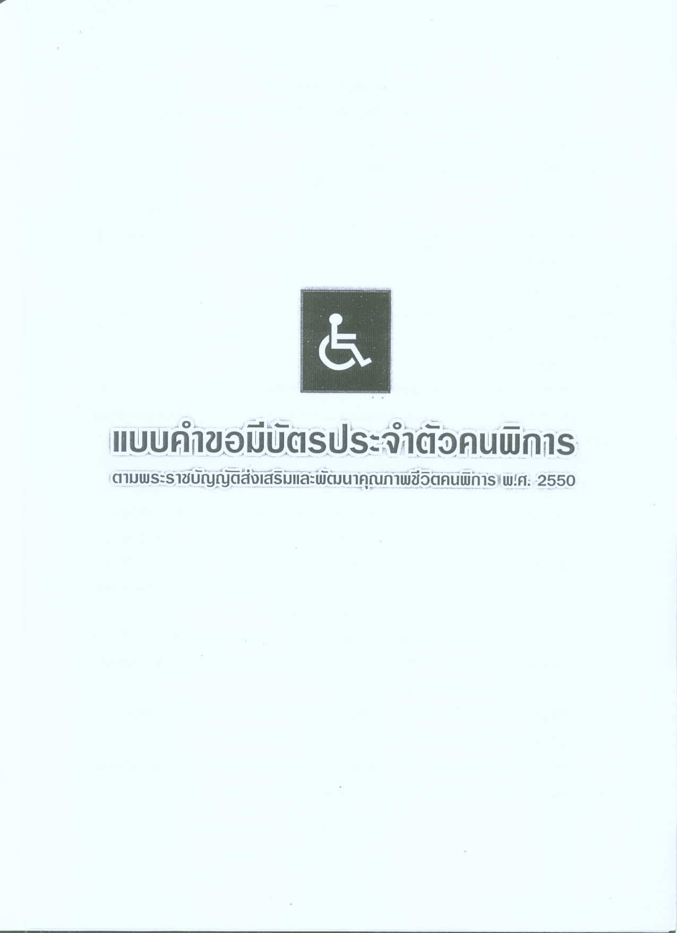
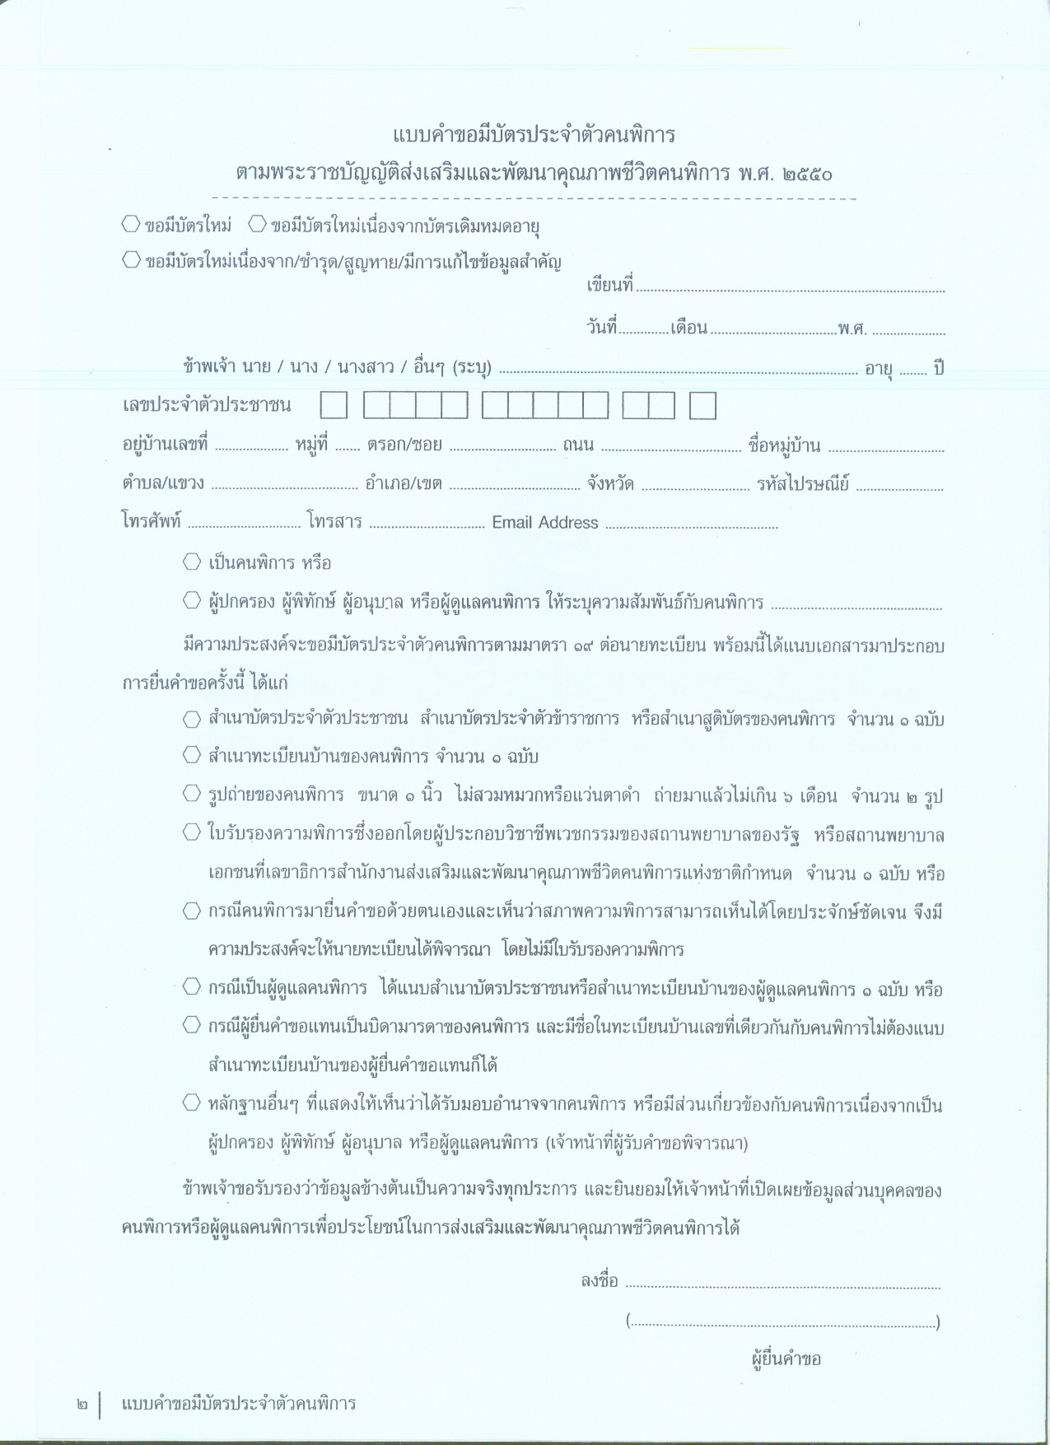

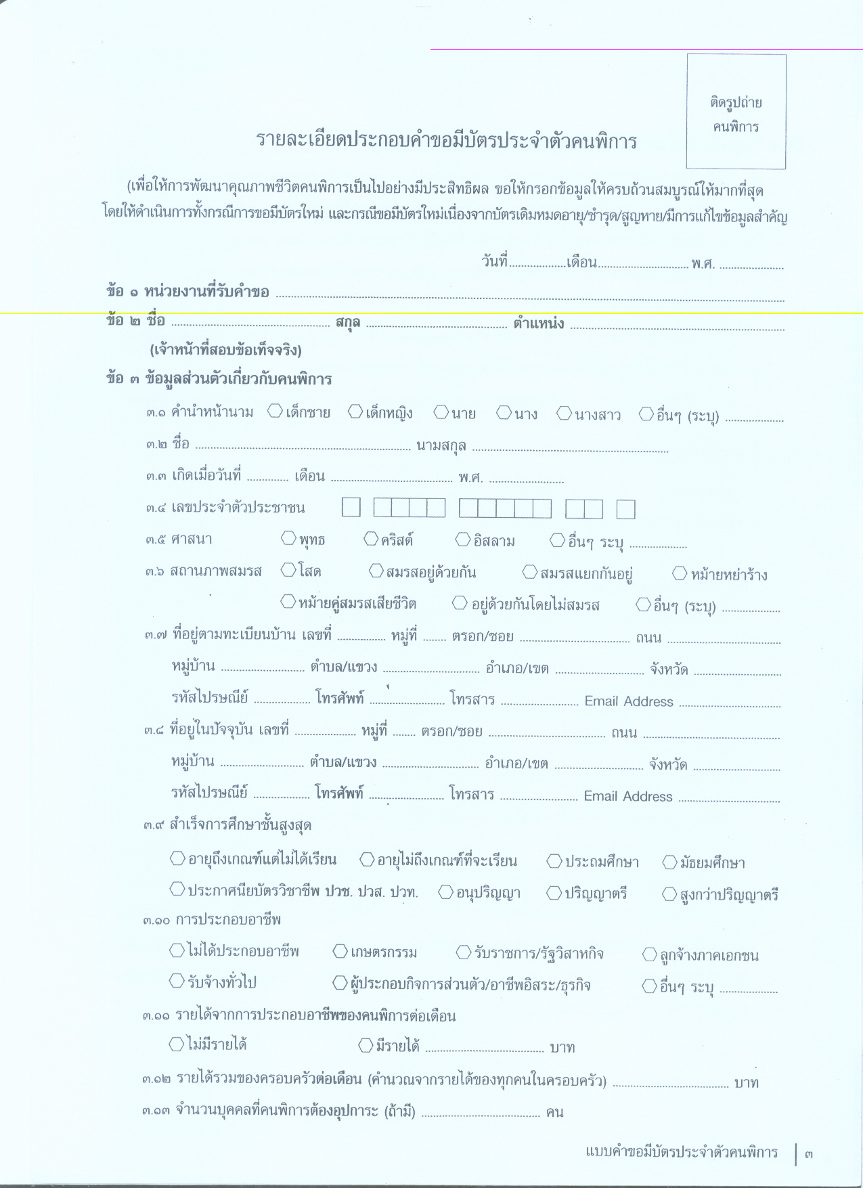

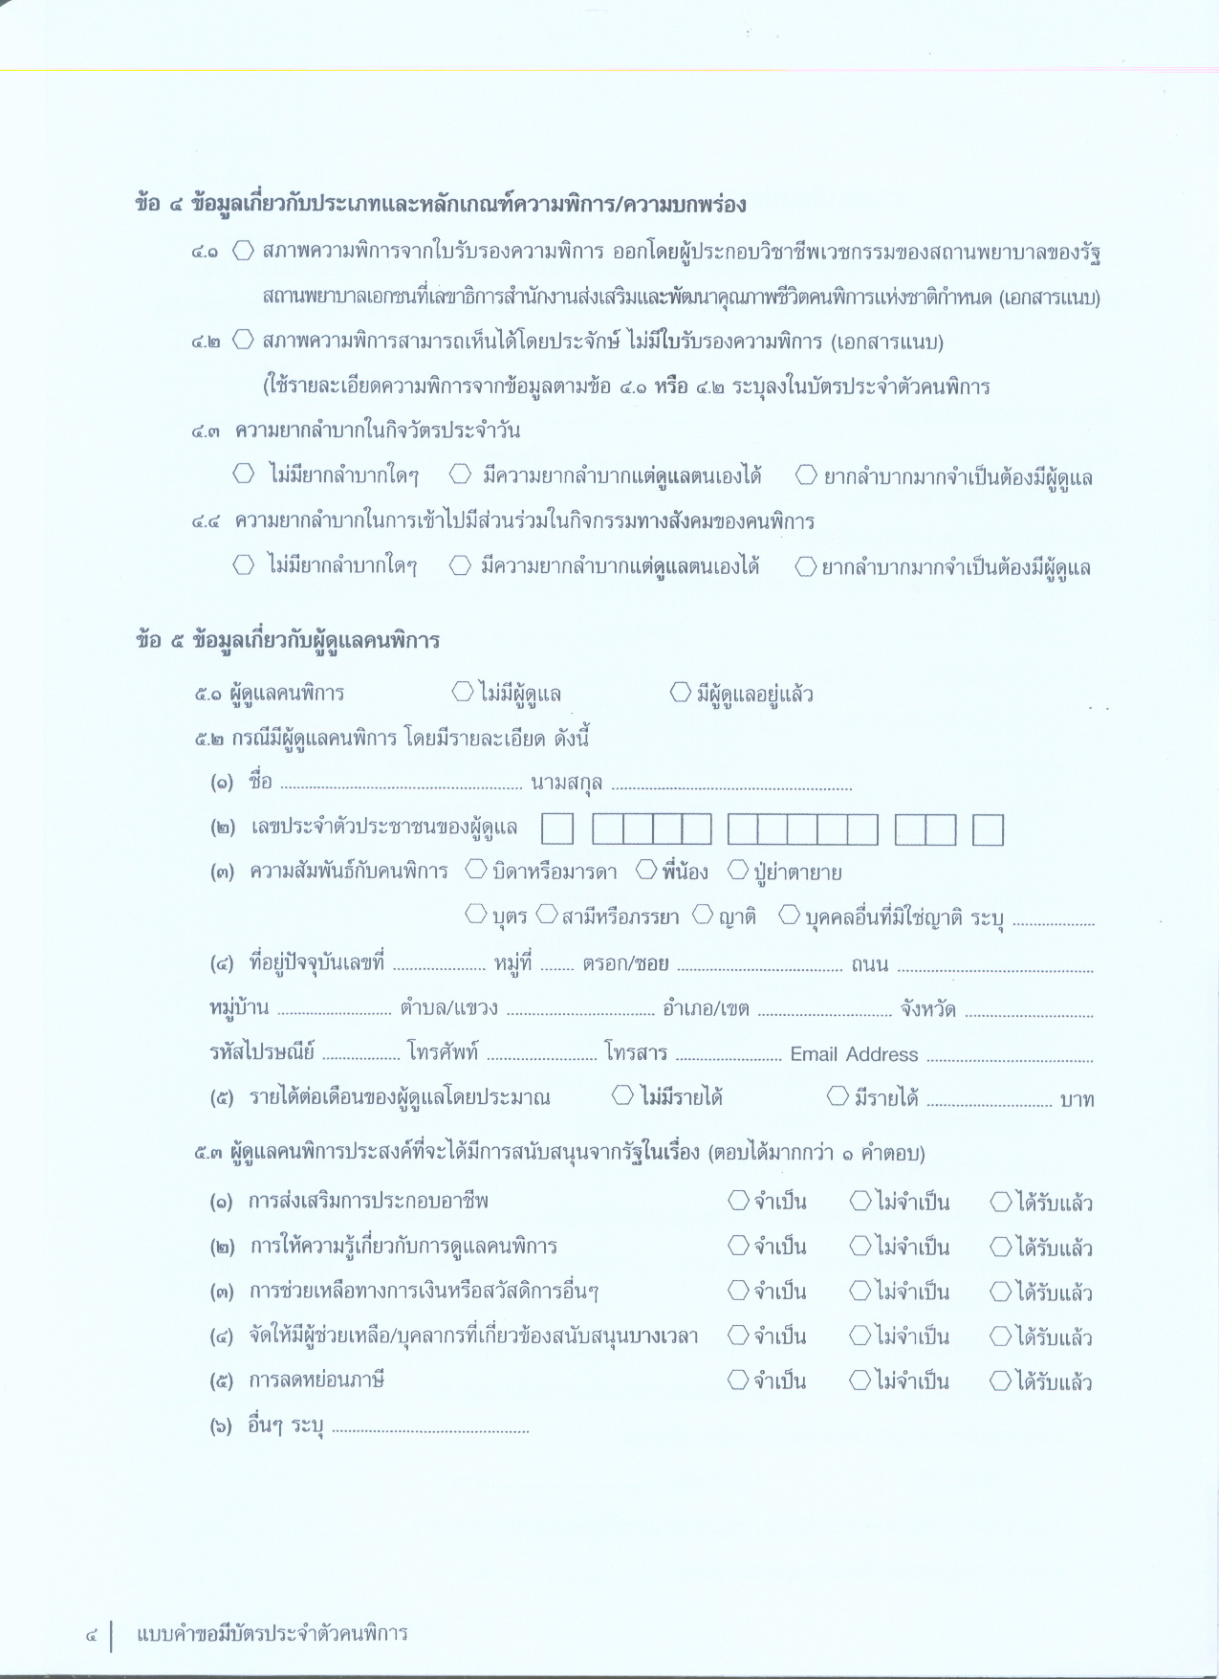

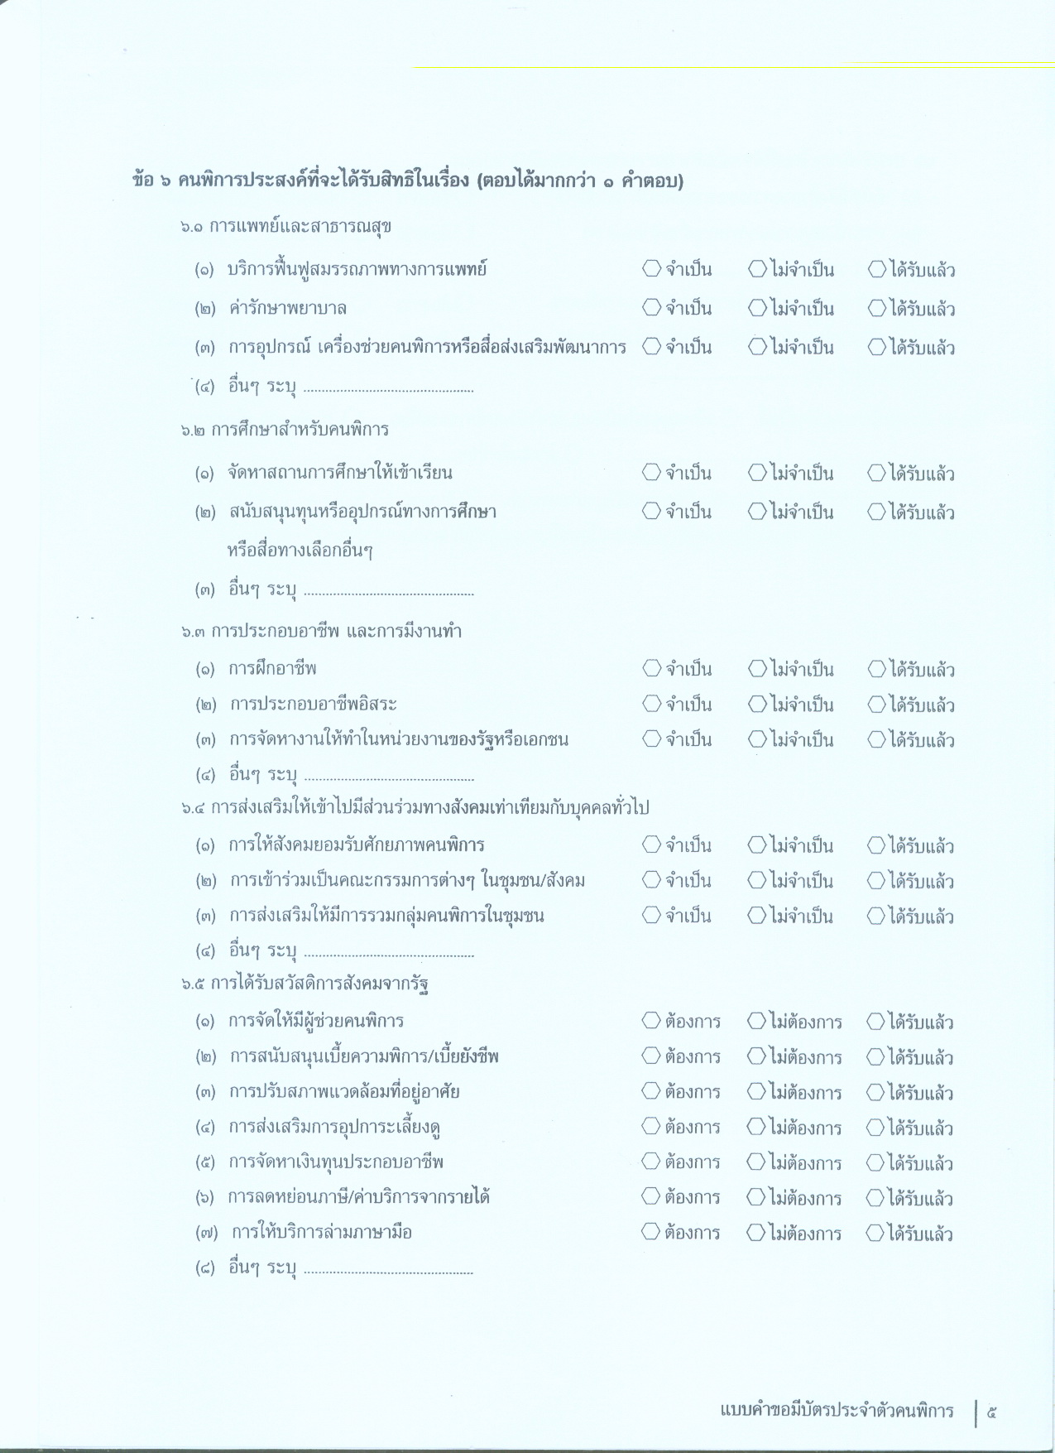

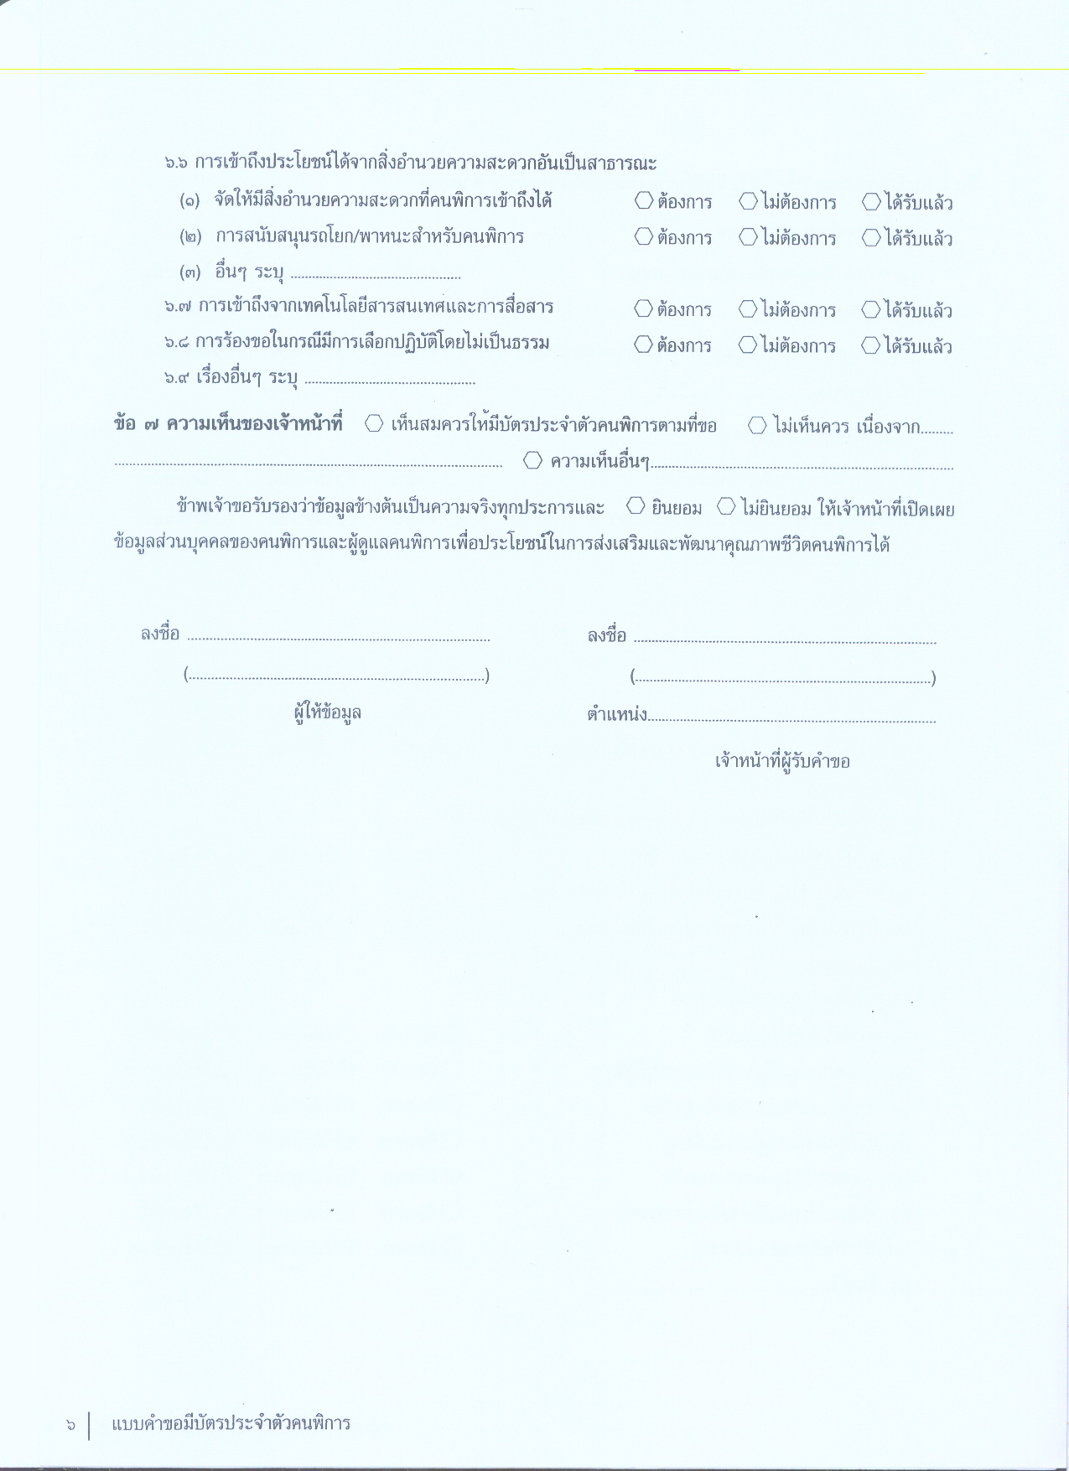

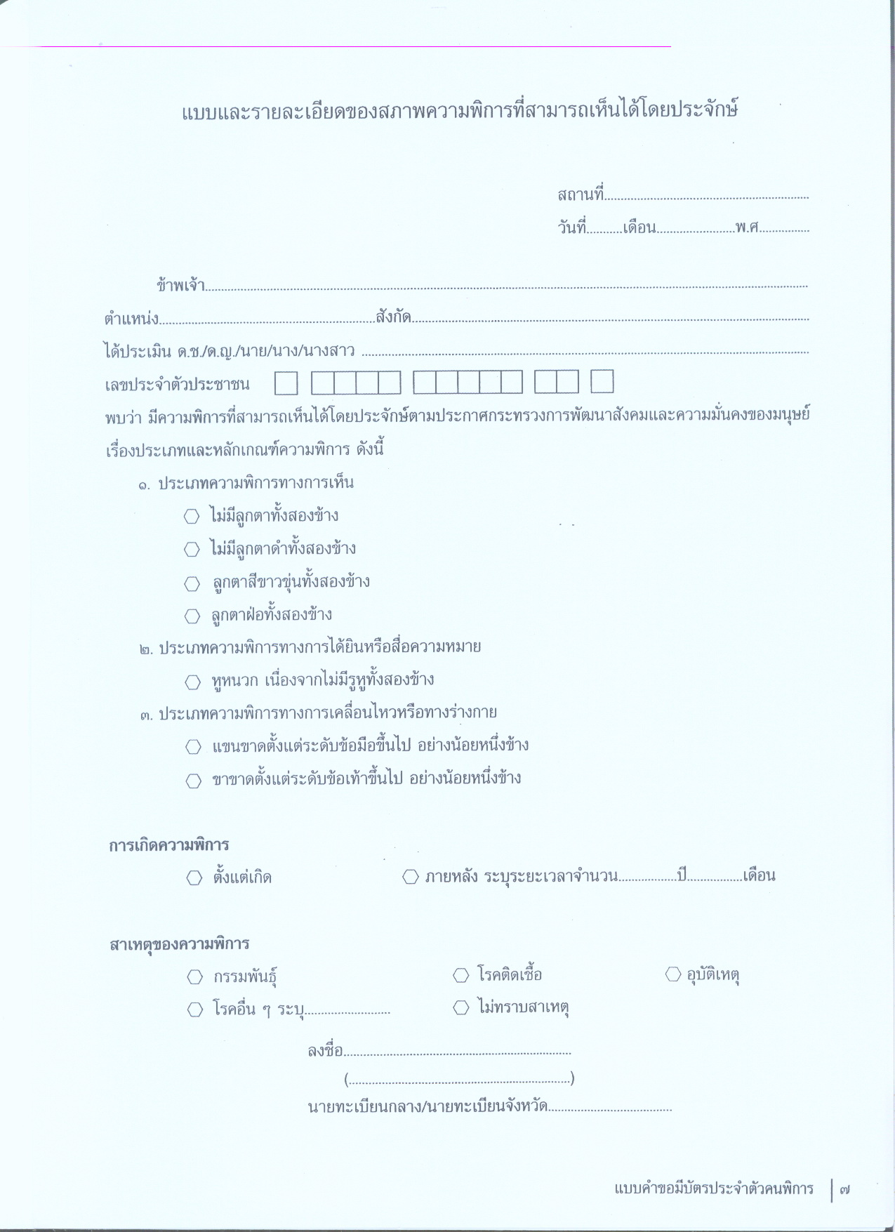

คู่มือสำหรับประชาชน
งานที่ให้บริการ การยื่นแบบขอรับเงินสงเคราะห์เพื่อการยังชีพผู้ป่วยเอดส์รายใหม่ (ส่งเรื่องต่อ พมจ.)
หน่วยงานที่รับผิดชอบ สำนักปลัดองค์การบริหารส่วนตำบลแก่งเสี้ยน
ขอบเขตการให้บริการ
ระยะเวลาเปิดให้บริการ
สถานที่/ช่องทางให้บริการ
สำนักปลัด อบต.แก่งเสี้ยน/งานพัฒนาชุมชน
โทร. 034-510797 ต่อ 103 วันจันทร์ ถึง วันศุกร์ เวลา 08.30-16.30 น.
โทรสาร. 034-510524
www.kaengsian.go.th
หลักเกณฑ์ วิธีการ และเงือนไขในการยื่นคำขอ

การจัดบริการสาธารณะเป็นภารกิจสำคัญที่องค์กรปกครองส่วนท้องถิ่น ต้องดำเนินการทั้งตามอำนาจหน้าที่และที่ได้รับถ่ายโอนจากส่วนราชการต่างๆซึ่งตามพระราชบัญญัติสภาตำบลและองค์การบริหารส่วนตำบลพ.ศ.2537 มาตรา 67(6) และพระราบบัญญัติกำหนดแผนและขั้นตอนการกระจายอำนาจให้แก่องค์กรปกครองส่วนท้องถิ่น พ.ศ.2542 มาตรา 16(10)กำหนดให้องค์กรปกครองส่วนท้องถิ่น มีอำนาจและหน้าที่ในการดำเนินการสังคมสงเคราะห์ และการพัฒนาคุณภาพเด็ก สตรี คนชรา คนพิการและผู้ด้อยโอกาส ให้ได้รับความคุ้มครองที่เท่าเทียมกัน ตามหลักสิทธิมนุษยชน และการมีสิทธิได้รับสิ่งอำนวยความสะดวกอันเป็นสาธารณะของประชนในท้องถิ่น
ขั้นตอนและระยะเวลาการให้บริการ
หน่วยงานผู้รับผิดชอบ
ขั้นตอน

- ประชาชนยื่นเอกสารแบบคำขอ 1. งานพัฒนาชุมชน/สำนักปลัด อบต.
- เจ้าหน้าที่รับและตรวจสอบความถูกต้องเอกสาร
- เจ้าหน้าที่ส่งเรื่องต่อสำนักงานพัฒนาสังคมและความมั่นคงของมนุษย์จังหวัดกาญจนบุรี
ระยะเวลา

ใช้ระยะเวลาทั้งสิ้น ๒ วันทำการ
รายการเอกสารหรือหลักฐานประกอบที่ต้องใช้

1. สำเนาบัตรประจำตัวประชาชน จำนวน 1 ชุด
2. สำเนาทะเบียนบ้าน จำนวน 1 ชุด
3. สำเนาสมุดบัญชี ธกส. จำนวน 1 ชุด
4. การยื่นคำขอรับการสงเคราะห์สามารถยื่นเอกสารได้ด้วยตนเองหรือมอบอำนาจให้ผู้อื่นแทนได้

หลักฐานสำหรับผู้อื่นที่มายื่นแทน
1. สำเนาบัตรประจำตัวประชาชน จำนวน 1 ชุด
2. สำเนาทะเบียนบ้าน จำนวน 1 ชุด
3. หนังสือมอบอำนาจ จำนวน 1 ชุด

ค่าธรรมเนียม
ไม่เสียค่าธรรมเนียม
การรับเรื่องร้องเรียน
ถ้าการให้บริการไม่เป็นไปตามข้อตกลงที่ระบุข้างต้นสามารถติดต่อเพื่อร้องเรียนได้ที่
สำนักงานองค์การบริหารส่วนตำบลแก่งเสี้ยน โทร. 034- 510797 ต่อ 103
www.kaengsian.go.th
ตัวอย่างแบบฟอร์ม

แบบคำขอรับการสงเคราะห์
ลำดับที่............./.............. วันที่...........เดือน...........................พ.ศ. ..........
เรียน นายกองค์การบริหารส่วนตำบลแก่งเสี้ยน
ด้วย...................................................................เลขประจำตัวประชาชน........................................
เกิดวันที่...............เดือน......................................พ.ศ............ อายุ............ ปี มีชื่ออยู่ในทะเบียนบ้านเลขที่...............ถนน…..............-................... ตรอก/ซอย............................-....................... หมู่ที่....................... ตำบลแก่งเสี้ยน อำเภอเมืองกาญจนบุรี จังหวัดกาญจนบุรี รหัสไปรษณีย์ 71000 ขอแจ้งความประสงค์ขอรับเงินสงเคราะห์ เพื่อการยังชีพผู้ป่วยเอดส์ โดยขอให้รายละเอียดเพิ่มเติม ดังนี้
1. ที่พักอาศัย
( ) เป็นของตนเอง และมีลักษณะ ( ) ชำรุดทรุดโทรม ( ) ชำรุดทรุดโทรมบางส่วน ( ) มั่นคงถาวร
( ) เป็นของ...............................................เกี่ยวข้องเป็น............................................................................
2 . ที่พักอาศัยอยู่ห่างจากบ้านหลังที่ใกล้ที่สุดเป็นระทาง...........................สามารถเดินทางได้
( ) สะดวก ( ) ลำบาก เนื่องจาก ........................................................................................................................
อยู่ห่างจากชุมชน/หมู่บ้านเป็นระยะทาง...................................สามารถเดินทางได้
( ) สะดวก ( ) ลำบาก เนื่องจาก ........................................................................................................................
อยู่ห่างจากหน่วยบริการของรัฐที่ใกล้ที่สุดเป็นระยะทาง................สามารถเดินทางได้
( ) สะดวก ( ) ลำบาก เนื่องจาก .......................................................................................................................
3. การพักอาศัย
( ) อยู่เพียงลำพัง เนื่องจาก................................................................มาประมาณ................................
( ) พักอาศัยกับ ........................ รวม .........คน เป็นผู้สามารถประกอบอาชีพได้จำนวน...................คน
มีรายได้รวม................บาท/เดือน ผู้ที่ไม่สามารถประกอบอาชีพได้เนื่องจาก................................
4. รายได้ – รายจ่าย
มีรายได้รวม..................บาท/เดือน แหล่งที่มาของรายได้.........................................................................
นำไปใช้จ่ายเป็นค่า......................................................................................................................................
บุคคลที่สามารถติดต่อได้................................................................สถานที่ติดต่อเลขที่.................................................
ถนน..........................ตรอก/ซอย...................................หมู่ที่.................ตำบล.............................................................
อำเภอ.............................จังหวัด........................................รหัสไปรษณีย์......................................................................
โทรศัพท์.........................โทรสาร.........................................เกี่ยวข้องเป็น....................................................................
ข้าพเจ้ายินยอมในการเปิดเผยข้อมูลส่วนตัวเพื่อใช้ประกอบการเบิกเงินสงเคราะห์ดังกล่าว โดยมิได้ถูกบังคับ แต่อย่างใด และถือว่าไม่เป็นการละเมิดสิทธิของข้าพเจ้าแต่อย่างใด
ข้าพเจ้าขอรับรองว่าถ้อยคำที่ให้ข้างต้นเป็นความจริงทุกประการ
................................................ ผู้ให้ถ้อยคำ
(................................................)

หนังสือแสดงความประสงค์ในการรับเงินสงเคราะห์
เขียนที่..........................................................
วันที่............เดือน.......................พ.ศ. .............

เรียน นายกองค์การบริหารส่วนตำบลแก่งเสี้ยน
ตามที่มีการอนุมัติให้ข้าพเจ้า........................................................................เป็นผู้มีสิทธิได้รับการสงเคราะห์เงินสงเคราะห์เพื่อการยังชีพ.......................................................ลำดับที่...................นั้น
ข้าพเจ้าขอแจ้งความประสงค์ในการรับเงินสงเคราะห์ ดังนี้
( ) เป็นเงินสด
( ) โอนเข้าบัญชีเงินฝากธนาคาร....................................สาขา.................................
เลขที่บัญชี.....................................................................
จึงเรียนมาเพื่อโปรดทราบและดำเนินการต่อไป
ขอแสดงความนับถือ

………………………………………..
(...................................................)

หนังสือมอบอำนาจ
เขียนที่..........................................................
วันที่............เดือน.......................พ.ศ. .............
เรียน นายกองค์การบริหารส่วนตำบลแก่งเสี้ยน
ข้าพเจ้า..................................................ขอมอบอำนาจให้...........................................เลขประจำตัวประชาชน......................................... อยู่บ้านเลขที่.........ถนน................. ตรอก/ซอย..........หมู่ที่.......... ตำบล……………….. อำเภอ ……………… จังหวัด ……………… รหัสไปรษณีย์……………......โทรศัพท์............................. โทรสาร................................................. เกี่ยวพันเป็น...........................................
เป็นผู้มีอำนาจกระทำการแทนข้าพเจ้าในกิจการใดกิจการหนึ่งดังต่อไปนี้ และให้ถือเสมือนว่าข้าพเจ้าเป็นผู้กระทำเองทุกประการ
( ) แจ้งความประสงค์ขอรับการสงเคราะห์เงินสงเคราะห์เพื่อการยังชีพผู้ป่วยเอดส์
( ) แจ้งความประสงค์ในการรับเงินสงเคราะห์
โดยให้จ่ายให้แก่...............................................................................................................
( ) เป็นเงินสด
( ) โอนเข้าบัญชีเงินฝากธนาคาร...................................สาขา...........................................
ชื่อบัญชี......................................................................................................................
เลขที่บัญชี...................................................................................................................
( ) แจ้งยืนยันความประสงค์จะขอรับเงินสงเคราะห์เพื่อการยังชีพต่อไป

ลงชื่อ............................................................ผู้มอบอำนาจ
(...........................................................)
ลงชื่อ............................................................ผู้รับมอบอำนาจ
(...........................................................)
ลงชื่อ............................................................พยาน
(...........................................................)
ลงชื่อ............................................................พยาน
(...........................................................)

คู่มือสำหรับประชาชน
งานที่ให้บริการ การยื่นคำขอรับเงินสงเคราะห์ในการจัดการศพผู้สูงอายุตามประเพณี (ส่งเรื่องต่อ พมจ.)
หน่วยงานที่รับผิดชอบ สำนักปลัดองค์การบริหารส่วนตำบลแก่งเสี้ยน
ขอบเขตการให้บริการ
สถานที่/ช่องทางให้บริการ
ระยะเวลาเปิดให้บริการ
สำนักปลัด อบต.วังด้ง/งานพัฒนาชุมชน
โทร. 034-510797 ต่อ 103 วันจันทร์ ถึง วันศุกร์ เวลา 08.30-16.30 น.
โทรสาร. 034-510524
www.kaengsian.go.th
หลักเกณฑ์ วิธีการ และเงือนไขในการยื่นคำขอ

การจัดบริการสาธารณะเป็นภารกิจสำคัญที่องค์กรปกครองส่วนท้องถิ่น ต้องดำเนินการทั้งตามอำนาจหน้าที่และที่ได้รับถ่ายโอนจากส่วนราชการต่างๆซึ่งตามพระราชบัญญัติสภาตำบลและองค์การบริหารส่วนตำบลพ.ศ.2537 มาตรา 67(6) และพระราบบัญญัติกำหนดแผนและขั้นตอนการกระจายอำนาจให้แก่องค์กรปกครองส่วนท้องถิ่น พ.ศ.2542 มาตรา 16(10)กำหนดให้องค์กรปกครองส่วนท้องถิ่น มีอำนาจและหน้าที่ในการดำเนินการสังคมสงเคราะห์ และการพัฒนาคุณภาพเด็ก สตรี คนชรา คนพิการและผู้ด้อยโอกาส ให้ได้รับความคุ้มครองที่เท่าเทียมกัน ตามหลักสิทธิมนุษยชน และการมีสิทธิได้รับสิ่งอำนวยความสะดวกอันเป็นสาธารณะของประชนในท้องถิ่น
ขั้นตอนและระยะเวลาการให้บริการ
หน่วยงานผู้รับผิดชอบ
ขั้นตอน

- ประชาชนยื่นเอกสารแบบคำขอ 1. งานพัฒนาชุมชน/สำนักปลัด อบต.
- เจ้าหน้าที่รับและตรวจสอบความถูกต้องเอกสาร
- เจ้าหน้าที่ส่งเรื่องต่อสำนักงานพัฒนาสังคมและความมั่นคงของมนุษย์จังหวัดกาญจนบุรี
ระยะเวลา

ใช้เวลาทั้งสิ้น 30 วัน
รายการเอกสารหรือหลักฐานประกอบที่ต้องใช้

1. สำเนาบัตรประจำตัวประชาชน สำเนาทะเบียนบ้าน ใบมรณะบัตร อย่างละ ๑ ฉบับ โดยให้ผู้ขอรับค่าจัดการศพรับรองสำเนาทุกฉบับ
2. สำเนาบัตรประจำตัวประชาชน สำเนาทะเบียนบ้าน ผู้ยื่นขอรับค่าจัดการศพ อย่างละ 1 ฉบับ
3. หนังสือรับรองผู้รับผิดชอบในการจัดการศพ จำนวน ๑ ฉบับ (ผู้รับรอง ได้แก่ กำนัน-ผู้ใหญ่บ้าน )

ค่าธรรมเนียม
ไม่เสียค่าธรรมเนียม
การรับเรื่องร้องเรียน
ถ้าการให้บริการไม่เป็นไปตามข้อตกลงที่ระบุข้างต้นสามารถติดต่อเพื่อร้องเรียนได้ที่
สำนักงานองค์การบริหารส่วนตำบลแก่งเสี้ยน โทร. 034- 510797 ต่อ 103
www.keangsian.go.th
ตัวอย่างแบบฟอร์ม

แบบ สทส.01
แบบคำขอรับเงินสงเคราะห์ในการจัดการศพผู้สูงอายุตามประเพณี
เขียนที่................................................
วันที่...........เดือน....................พ.ศ...............
ส่วนที่ 1 ข้อมูลผู้รับเงินสงเคราะห์ค่าจัดการศพผู้สูงอายุตามประเพณี
ข้าพเจ้า (นาย/นาง/นางสาว)..........................................อายุ..................ปี วันเดือนปีเกิด................................................ เลขประจำตัวประชาชน ออกให้โดย...........................วันออกบัตร......................วันหมดอายุ.................. อาชีพ ............................................อยู่บ้านเลขที่........................หมู่ที่........... ตรอก/ซอย................................... ถนน................................ ตำบล/แขวง....................... อำเภอ/เขต........................ จังหวัด....................... รหัสไปรษณีย์ ......................โทรศัพท์..........................
มีความเกี่ยวข้องกับผู้สูงอายุที่ถึงแก่กรรมในฐานะเป็น......................................... และเป็นผู้รับผิดชอบในการจัดการศพผู้สูงอายุโดยได้รับความยินยอมจากบิดา/มารดา/บุตร/พี่น้อง/เครือญาติ/ของผู้สูงอายุที่ถึงแก่กรรมให้เป็นผู้รับเงินสงเคราะห์ค่าจัดการศพผู้สูงอายุของ (นาย/นาง/นางสาว).................................. อายุ ............. ปี วันเดือนปีเกิด...........................เลขประจำตัวประชาชน ออกให้โดย..................................... วันออกบัตร..................... วันหมดอายุ...............................
ผู้สูงอายุที่ถึงแก่กรรม ไม่มีที่พักอาศัยเป็นหลักแหล่ง อาศัยอยู่บ้านเดียวกับผู้ยื่นคำขอ ไม่ได้อาศัยอยู่บ้านเดียวกับผู้ยื่นคำขอ โดยอาศัยอยู่บ้านเลขที่....................หมู่ที่..........หมู่บ้าน ................................................. ตรอก/ซอย........................ถนน........... ตำบล/แขวง......................................อำเภอ/เขต..........................................จังหวัด.......................................รหัสไปรษณีย์ ................... โทรศัพท์.................... ถึงแก่กรรมด้วยสาเหตุ............................................................ เมื่อวันที่.........เดือน...................... พ.ศ................. ตามใบมรณบัตรเลขที่ ................................. ออกให้โดย.....................................เมื่อวันที่................เดือน....................พ.ศ.....................

ขอยื่นคำขอรับการสงเคราะห์ในการจัดการศพผู้สูงอายุรายนี้ พร้อมเอกสารดังต่อไปนี้
ใบมรณบัตรของผู้สูงอายุ พร้อมสำเนา 1 ฉบับ บัตรประจำตัวของผู้ยื่นคำขอ พร้อมสำเนา 1 ฉบับ

อื่นๆ (ถ้ามี) ............................................

ข้าพเจ้าขอรับรองว่าข้อความและเอกสารที่ได้ยื่นนี้เป็นความจริงทุกประการ และข้าพเจ้าไม่เคยได้รับเงินสงเคราะห์ในการจัดการศพผู้สูงอายุรายนี้มาก่อน หากข้อความและเอกสารที่ยื่นเรื่องนี้เป็นเท็จ ข้าพเจ้ายินยอมให้ดำเนินการตามกฎหมาย
(ลงชื่อ).......................................................ผู้ยื่นคำขอ (......................................................)
วันที่........../.........................../..........

ส่วนที่ 2 ข้อมูลผู้ให้การรับรองผู้รับผิดชอบในการจัดการศพตามประเพณี
เขียนที่.........................................................
วันที่...........เดือน..........................พ.ศ................

ข้าพเจ้า (นาย/นาง/นางสาว) ....................................................................ตำแหน่ง.........................................................สังกัดหน่วยงาน...................................................... วันเดือนปีเกิด............................................... อายุ..............ปี เลขบัตรประจำตัวประชาชน ออกให้โดย...................... วันออกบัตร...................... วันหมดอายุ............................อยู่บ้านเลขที่.................หมู่ที่........... ตรอก/ซอย......................... ถนน........................ ตำบล/แขวง........................อำเภอ/เขต............. จังหวัด....................... รหัสไปรษณีย์..................โทรศัพท์...............................
(ลงชื่อ).......................................................ผู้รับรอง (......................................................)
วันที่........./.........................../..............

ขอรับรองว่าผู้ยื่นคำขอเป็นผู้รับผิดชอบในการจัดการศพผู้สูงอายุรายนี้จริง

หนังสือรับรองผู้รับผิดชอบในการจัดการศพตามประเพณี

เขียนที่ .
วันที่ เดือน พ.ศ .

ข้าพเจ้า (นาย/นาง/นางสาว) ตำแหน่ง ........
สังกัด บัตรประจำตัว เลขที่.......................................................ออกให้โดย วันออกบัตร วันหมดอายุ..................................

ขอรับรองว่า

๑. ผู้สูงอายุที่ถึงแก่กรรม คือ (นาย/นาง/นางสาว) อายุ ปี
อยู่บ้านเลขที่ หมู่ที่ ถนน - ตำบล แก่งเสี้ยน อำเภอ เมืองกาญจนบุรี .จังหวัด กาญจนบุรี ถึงแก่กรรมด้วยสาเหตุ .
เมื่อวันที่ เดือน พ.ศ . ตามใบมรณบัตรเลขที่ เมื่อวันที่ เดือน พ.ศ. .
ออกให้โดย จังหวัด .

๒. ผู้ยื่นคำขอ คือ (นาย/นาง/นางสาว) อายุ ปี
อยู่บ้านเลขที่ หมู่ที่ ถนน - ตำบล แก่งเสี้ยน . อำเภอ เมืองกาญจนบุรี .จังหวัด กาญจนบุรี โทรศัพท์ .
มีความเกี่ยวข้องกับผู้สูงอายุในฐานะเป็น และเป็นผู้รับผิดชอบ
ในการจัดการศพตามประเพณีจริง

จึงให้ไว้เป็นหลักฐานในการขอรับเงินสงเคราะห์ในการจัดการศพตามประเพณีของกระทรวงการพัฒนาสังคมและความมั่นคงของมนุษย์

(ลงชื่อ) ผู้รับรอง
( ................................................. )
ผู้ใหญ่บ้านหมู่ที่................

หมายเหตุ ผู้รับรอง ได้แก่ กำนัน หรือ ผู้ใหญ่บ้าน หรือ ประธานชุมชน ตามที่ราชการประกาศกำหนด
หรือ พนักงานฝ่ายปกครอง

